Metodika dátového modelovania
- Obsah
1 Úvod do problematiky dátového modelovania 7
1.1 Prehľad 7
1.1.1 Úloha dátového modelovania (v biznis architektúre) 7
1.1.2 Prepojenie medzi dátovým a procesným modelom 9
1.1.3 Prepojenie medzi dátovým modelom a modelom rozhodovania 9
1.2 Základné definície 9
1.2.1 Identifikácia entít 9
1.2.2 Identifikácia vzťahov 11
1.2.3 Príklady chýb v diagramoch 12
1.3 Grafické rozloženie dátového modelu 16
1.4 Výstup dátového modelovania 16
1.4.1 Diagram tried 16
1.4.2 Štruktúrovaný popis 17
1.5 Doménový model vzťahov centrálnych dátových entít 17
1.6 Centrálny model údajov verejnej správy 19
1.6.1 Štandardizované modely 19
1.6.2 Identifikácia entít 20
2 Definície typov modelov 22
2.1 Všeobecné definície 22
2.1.1 Priraďovanie referencovateľných identifikátorov pre entity a ich atribúty 24
2.1.2 Mapovanie rovnakých entít, vzťahov a atribútov 24
2.1.3 Referencovanie legislatívneho predpisu v modely 25
2.1.4 Tvorba referencovateľného identifikátora 26
2.2 Doménový dátový model 26
2.2.1 Definícia 26
2.2.2 Príklad doménového modelu pre oblasť neziskových organizácií 27
2.3 Zjednodušený logický model 28
2.3.1 Definície 28
2.3.2 Príklad zjednodušeného logického modelu neziskových organizácií 30
2.4 Úplný logický model 32
2.4.1 Definície 32
2.4.2 Príklad úplného logického modelu neziskových organizácií 35
2.5 Fyzický model vychádzajúcich z Centrálneho modelu údajov 37
2.5.1 Definície 37
2.5.2 Príklad fyzického modelu s previazaním na Centrálny model údajov 40
2.6 Sumár rozdielov medzi modelmi 43
2.7 Nástroj 44
2.7.1 Úvod do práce s nástrojom 44
2.7.2 Tvorba class diagramu 44
2.7.3 Práca so zdieľaným repozitárom dátových modelov 47
2.7.4 Tvorba metadát pre dátové modely 47
3 Postup pri dátovom modelovaní 50
3.1 Základný proces tvorby dátového modelu – od zadania po dodanie 50
3.2 Dátové modelovanie na základe procesných diagramov 51
3.2.1 Postup analýzy a tvorby modelu 51
3.3 Dátové modelovanie na základe legislatívy 51
3.3.1 Postup analýzy a tvorby modelu 51
4 Dôležití aktéri a ich úlohy v dátovom modelovaní 54
4.1 Analyticko-metodická jednotka na MVSR 54
4.2 Dátová kancelária 54
4.3 Pracovná skupina PS1 – Dátové štandardy 55
4.4 Dátoví kurátori jednotlivých inštitúcii verejnej správy 55
4.5 Platforma dátovej integrácie 55
4.6 Architekti na inštitúciách verejnej správy 55
5 Používanie dátového modelu 56
5.1 Optimalizácia procesov a životných situácií 56
5.2 Optimalizácia rozhodovacích procesov 56
5.3 Zadania pre rozvoj informačných systémov 56
5.4 Práca s údajmi 57
5.5 Dátový audit 57
6 Príklady dátového modelovania 58
6.1 Praktické príklady 58
6.2 Zbrane a strelivá 60
6.2.1 Krok 1: Oblasť modelovania 60
6.2.2 Krok 2: Metodika 60
6.2.3 Krok 3: Rozsah modelu 61
6.2.4 Krok 4: Požadovaná úroveň koncového modelu 61
6.2.5 Krok 5: Vypracovanie modelu dodávateľom 62
6.2.6 Krok 6: Odovzdanie modelu zákazníkov 65
6.2.7 Krok 7: Kontrola výstupného modelu 65
7 Zoznam použitej literatúry 66

Zoznam obrázkov
Obrázok 1: Postavenie entity v biznis modelovaní 8
Obrázok 1: Tvorba diagramu tried v BiZZdesigne 45
Obrázok 2: Plocha na kreslenie diagramu tried 46
Obrázok 3:Definovanie vzťahu v rozhraní BiZZdesign 47
Obrázok 4: Vkladanie textového popisu priamo do diagramu 48

Zoznam tabuliek
Tabuľka 1: Príklad mapovacie tabuľky entít 25
Tabuľka 2: Príklad neziskové organizácie ZLM - Metadáta modelu 31
Tabuľka 3: Príklad neziskové organizácie ZLM- Metadáta entít 32
Tabuľka 4: Príklad neziskové organizácie ZLM - Metadáta vzťahov 32
Tabuľka 5: Príklad neziskové organizácie ZLM - Metadáta atribútov 32
Tabuľka 6: Príklad neziskové organizácie ULM - Metadáta modelu 36
Tabuľka 7: Príklad neziskové organizácie ULM - Metadáta entít 36
Tabuľka 8: Príklad neziskové organizácie ULM - Metadáta vzťahov 37
Tabuľka 9: Príklad neziskové organizácie ULM - Metadáta atribútov 37
Tabuľka 10: Príklad neziskové organizácie FM - Metadáta modelu 41
Tabuľka 11: Príklad neziskové organizácie FM - Metadáta entít 41
Tabuľka 12: Príklad neziskové organizácie FM - Metadáta vzťahov 42
Tabuľka 13: Príklad neziskové organizácie FM - Metadáta atribútov 42
Tabuľka 14: Príklad zbrane a strelivá ZLM - Metadáta modelu 61
Tabuľka 15: Príklad zbrane a strelivá ZLM - Metadáta entít 62
Tabuľka 16: Príklad zbrane a strelivá ZLM - Metadáta relácií 62
Tabuľka 17: Príklad zbrane a strelivá ZLM - Metadáta atribútov 62
Tabuľka 18: Príklad zbrane a strelivá - mapovanie DTO entity Žiadosť o nákupné povolenie 63
Tabuľka 19: Príklad zbrane a strelivá - mapovanie DTO entity Žiadosť o nákupné povolenie 64

Zoznam diagramov
Diagram 1:Príklad asociácie so smerom 11
Diagram 2: Príklad zápisu poznámky/podmienky, ktorá sa viaže na vzťah medzi entitami 11
Diagram 3: Príklad kardinality vzťahov 12
Diagram 4: Príklad generalizácie 12
Diagram 5: Nesprávny diagram – relácia prekrývajúca entitu 13
Diagram 6: Správny diagram – relácia prekrývajúca entitu 13
Diagram 7: Nesprávny diagram – kardinalita vyjadrená mimo UML 2.1 špecifikácie 13
Diagram 8: Správny diagram – kardinalita vyjadrená mimo UML 2.1 špecifikácie 13
Diagram 9: Nesprávny diagram – ťažko čitateľná kardinalita 13
Diagram 10: Správny diagram – ťažko čitateľná kardinalita 14
Diagram 11: Nesprávny diagram – nejednoznačné označovanie atribútov 14
Diagram 12: Správny diagram – nejednoznačné označovanie atribútov 14
Diagram 13: Nesprávny diagram – miešanie jazykov v názvoch 14
Diagram 14: Nesprávny diagram – chýbajúci popis relácií 14
Diagram 15: Nesprávny diagram – Vzťahy sú vyjadrené prostredníctvom identifikátorov 15
Diagram 16: Nesprávny diagram – Vzťahy sú vyjadrené prostredníctvom identifikátorov 15
Diagram 17: Nesprávny diagram – Diagram s nedostatočne definovanou entitou 15
Diagram 18: Príklad grafického rozloženie prvkov v diagrame 16
Diagram 19: Doménový model centrálnych entít 18
Diagram 19: Príklad entít Centrálneho modelu údajov 20
Diagram 20: Všeobecný doménový model neziskových organizácií 27
Diagram 21: Zjednodušený logický model neziskových organizácií 31
Diagram 22: Príklad logického modelu neziskových organizácií 35
Diagram 23: Príklad všeobecného fyzického modelu neziskových organizácií 40
Diagram 24: Procesný diagram tvorby modelu 49
Diagram 25: Všeobecný diagram vzťahov entity Preukazu 58
Diagram 26: Všeobecný prehľad o entite Správneho poplatku 59
Diagram 27: Doménový dátový model Žiadosti o nákupné povolenie 60
Diagram 28: Prehľadový diagram Nákupného povolenia 61
Diagram 29: DTO entita Žiadosti nákupného povolenia 63
Diagram 30: DTO entita vydaného Nákupného povolenia 63

Zoznam použitých skratiek
OVM – orgán verejnej moci
UPVII – úrad podpredsedu vlády pre informatizáciu a investície
MVSR - ministerstvo vnútra slovenskej republiky
AMJ – analyticko metodická jednotka
KDP – katalóg dátových prkov
ISVS – informačný systém verejnej správy
UML – unified modeling language
Slovlex – centrálny portál pre slovenskú legislatívu s pu likovaním komplexným informácií a verzií legislatívnych predpisov
DMN – decision model notation

Úvod do problematiky dátového modelovania

Prehľad
Tento dokument popisuje kľúčové oblasti v doméne dátového modelovania v prostredí verejnej správy. Jeho primárnym účelom je poskytnúť čitateľovi rýchly prehľad o doméne s jasným definovaním kostry celého procesu ako aj metodiky pod ňou. Dokument tiež poskytuje návod, ako tvoriť dátové modely, ktoré budú tvoriť základ pre manažment údajov vo verejnej správe. Cieľovou skupinou tohto dokumentu sú primárne inštitúcie verejnej správy, ktoré mapujú svoju agendu na úrovni dátových modelov.
Dokument nadväzuje na Metodiku optimalizácie procesov verejnej správy, ktorá určila spôsob modelovania a optimalizácie procesov a merania ich výkonnosti.
Dokument sa delí na dve časti:
- V prvej časti definuje Metodiku samotnú: sú v nej definované základné pojmy a spôsob modelovania, ako i výstupu dátového modelovania. Jednotlivé typy modelov sú popísané s ohľadom na ich účel (Doménový dátový model, Zjednodušený dátový model, Úplný logický model, Fyzický model postavený na Centrálnom modeli údajov verejnej správy).
- V druhej časti je vysvetlený postup pri dátovom modelovaní a proces tvorby dátového modelu. Na záver časti sú identifikovaní dôležití aktéri a ich úlohy v téme dátového modelovania a účel použitia dátových modelov v praxi. Na záver je možné nájsť príklady správneho dátového modelovania krok po kroku na príklade domény zbrane a strelivá.

Úloha dátového modelovania (v biznis architektúre)
Biznis architektúra verejnej správy definuje najmä komunikačné kanály, služby, procesy, funkcie a informácie, ktoré sa vo verejnej správe realizujú na základe kompetencií jednotlivých inštitúcii verejnej správy. V jednom bode sa teda spája biznis pohľad s procesným a technickým pohľadom na služby založené na životných situáciách občanov a podnikateľov. Dátové modelovanie je predpokladom a nevyhnutným krokom pri definovaní takzvaných „biznis požiadaviek“ a „prípadov použitia“ pri implementácii optimalizačných opatrení IT charakteru. Entity a atribúty znázornené v dátových modeloch sú zachytené v procesných diagramoch či už ako jednotliví aktéri alebo objekty nad ktorými títo aktéri vykonávajú rôzne aktivity v sekvencii procesných krokov. Prípad použitia, ktorý definuje interakciu medzi informačným systémom a používateľom sa odvíja od životného cyklu entity (napríklad pri vydaní občianskeho preukazu, strata občianskeho preukazu/ vydanie eID, a podobne).
Dátové modelovanie nie je priamo prepojené na životnú situáciu. Samotné prepojenie je odvodené na základe vzťahov medzi životnou situáciou, procesom, dátovým modelom a entitou v dátovom modeli (viď diagram 19). Kľúčové je preto použitie konzistentných identifikátorov, ktoré majú za cieľ zjednotiť použitie identifikátorov (referencovateľné identifikátory), čím bude štruktúrovaná informácia v dátových modeloch jednoducho a jednoznačne použiteľná v rôznych oblastiach využitia týchto modelov. Je dôležité povedať, že minimálne procesy na úrovni doménových a logických modelov nie sú modelované technicky ale viac biznisovo aby boli pochopiteľné čo najväčšou masou ľudí.
Dátové modely slúžia ako praktické podklady pre:
- Plánovanie vyhlasovania referenčných údajov: dátové modely umožňujú správne identifikovať entity, ktoré majú byť referenčnými údajmi a doménový model (na základe analýzy dátových tokov) umožní určiť relatívnu dôležitosť jednotlivých entít. Plán vyhlasovania referenčných údajov bude postavený na doménovom modeli.
- Štandardizáciu dátových prvkov: štandard bude vytváraný na základe logického dátového modelu.
- Plánovanie publikácie otvorených údajov: datasety pre zverejňovanie je možné pripraviť na základe logického dátového modelu, pričom je potrebné brať do úvahy, aby neboli zverejňované osobné údaje. Plán publikovania otvorených údajov bude postavený na doménovom modeli.
- Manažment osobných údajov: na základe dátového modelu je možné nastaviť entity, ktoré sa týkajú osoby a je ich možné sprístupniť cez služby moje dáta.
Jednotlivé úlohy v oblasti dátového modelovania a jeho použitia majú v kompetencii rôzny aktéri viď kapitola 4.

Postavenie entity
Dátový model a jeho entity poskytujú stavebné prvky pre biznis modelovanie, ktoré sú postavené na vhodnom zaradení entít, ako znázorňuje nasledujúci obrázok:
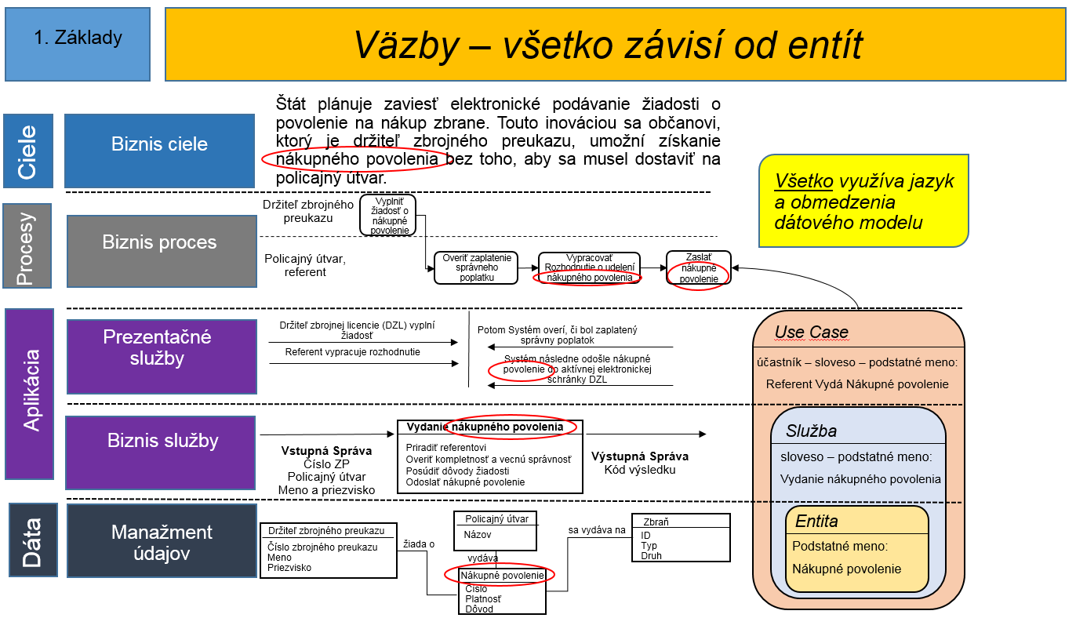
Obrázok 1: Postavenie entity v biznis modelovaní
- Ciele sa dajú definovať ako predpokladané zmeny v atribútoch entít (čo vlastne vyjadruje merateľný ukazovateľ, napríklad zvýšenie miery absolvovania študentov). Správne ciele sú také, ktoré sú merateľné tj. je možné ich automaticky vyhodnocovať na základe údajov v informačnom prostredí,
- V prípadoch použitia, ktoré tvoria vybrané kroky biznis proces sa manipuluje s entitami, čo je vyjadrené prostredníctvom „slovesa“ (spôsobu manipulácie - napríklad vydať nákupné povolenie pre zbraň),
- Biznis služby sú postavené na konkrétnom diskrétnom úkone, ktorý je možné previesť s entitou (Vydanie nákupného povolenia).

Ústredné postavenie entity v biznis architektúre vysvetľuje význam správneho modelovania údajov. Okrem samotnej správnosti je dôležitá aj jednotnosť, keďže vo verejnej správe bude dátové modely tvoriť veľké množstvo nezávislých dátových analytikov. Táto metodika teda dáva návod, ako postupovať správne a jednotne.

Prepojenie medzi dátovým a procesným modelom
Ako bolo spomínané v úvode dokumentu, táto metodika dátového modelovania priamo nadväzuje na metodiku procesného modelovania. Procesná analýza patrí medzi kľúčové vstupy a časť dátového modelovania priamo vychádza z entít, ktoré boli identifikované v rámci procesov. Dátové modelovanie pri jednotlivých diagramoch odkazuje na procesy z ktorých vychádza. Zároveň je celý proces podporený použitím referencovateľných identifikátorov čím sa nestráca väzba medzi dátami a procesmi a je možné tvoriť metadáta, ktoré je možné publikovať aj formou otvorených údajov.

Prepojenie medzi dátovým modelom a modelom rozhodovania
Jednou z ďalších úrovní modelovania sú modely, ktoré podporujú rozhodovanie. Tieto modely sú zapísané pomocou štandardu DMN 1.1. Dôkladné spracovanie problematiky modelovania modelov rozhodovania nie je súčasťou tejto metodiky. Táto metodika má za cieľ vymedziť oblasť dátového modelovania a zasadiť ho do kontextu aj s inými typmi modelov.
Výsledky dátového modelovania priamo ovplyvňujú tvorbu rozhodovacích modelov. Entity, relácie ako aj atribúty zapísané v dátových modeloch budú priamo prepoužité pri modelovaní rozhodnutí. Tvorcovia rozhodovacích modelov tak budú dôkladne poznať vlastnosti dátových objektov objavujúcich sa v rozhodovaní. Na základe štruktúrovaného výstupu dátového modelovania a používania jednoznačných identifikátorov, ktoré je možné transformovať do tvaru referencovateľných identifikátorov (podľa 55/2014 Z.z Výnos o štandardoch), sa unifikuje identifikácia jednotlivých prvkov na všetkých úrovniach modelov.

Základné definície

Identifikácia entít

Zdroje pojmov a výber prístupu
- Legislatívna (lingvistická) analýza
- Procesná analýza
- Analýza služieb
- Analýza formulárov
- Analýza databázových úložísk
- Prístup „zhoda-dole“

Čo je entita?
„Vec, o ktorej chce inštitúcia verejnej správy vedieť informácie“
„Objekt evidencie“
Príklad entity: právnická osoba, fyzická osoba, auto, adresa, zbraň, budova, pozemok a iné. Je nutné poznamenať, že toto sú iba príklady entít, no štandardizované entity sa nachádzajú v Centrálnom modelu údajov verejnej správy
Príklad čo entita nie je: dátum narodenia, vek, meno, identifikačné číslo, dátum vytvorenia, číslo spisu a iné

Typy entít
Kernel entita
Entita, ktorou „začína flow“ celého dátového modelu. Pre lepšiu čitateľnosť ju zakresľujeme v hornej časti dátového modelu. Ich existencia nie je závislá na iných entitách. Zvyčajne býva aj rodičovskou entitou, t.j. má na seba naviazané jednu a viac charakteristických a asociatívnych entít.
Charakteristická entita (Characteristic)
Poskytuje detailnejšie informácie o rodičovských entitách a znázorňuje sa pod nimi. Zvyčajne má jej vzťah s rodičovskou entitou kardinalitu 1:M. Môže obsahovať viachodnotové atribúty.
Asociatívna entita (Associative)
Jej existencia je závislá na 2 a viac rodičovských entitách a znázorňuje sa v strede pod nimi. Obsahuje fakty o vzťahoch medzi rodičovskými entitami. Je často vyústením vzťahu o kardinalite M:N.
Referenčná/kategorizujúca/enumeračná entita (Reference)
Klasifikuje alebo kategorizuje ostatné entity. Môže byť viazaná na všetky ostatné typy entít a v modeli ju kreslíme diagonálne od klasifikovanej alebo kategorizovanej entity. Často sú takýmito entitami tzv. listy hodnôt, ktoré majú predefinované odpovede.
DTO – Data Transfer Object/Entita
- Nesie informácie medzi procesmi – vyjadruje vstupný alebo výstupný dátový objekt,
- Neobsahuje žiadnu logiku – ide o agregovaný objekt, zložený z iných objektov a slúži na ukladanie alebo transport informácií,
- Typickým príkladom môže byť entita typu „Žiadosť“, ktorá v sebe spája entitu osoby(či už právnickej alebo fyzickej) a iných súvisiacich entít,
- Celkovo je ju možné použiť aj na reporting a vykazovanie.

Čo je inštancia entity?
Inštancia entity je stotožnené indivíduum.
Príklad:
Entita = Fyzická osoba
Inštancia entity Fyzická osoba = Janko Hraško

Čo je atribút?
„Atribút je špecifická charakteristika entity“
Príklad:
Entita = Fyzická osoba
Atribút entity Fyzická osoba = dátum narodenia

Čo je relácia?
Relácia je orientovaný vzťah medzi dvoma entitami zakreslovaný vždy aj s kardinalitou. Príklady relácií a ich tvorby sa nachádzajú v kapitole 1.2.2.
Príklad 1:
Entita = Fyzická osoba
Entita = Fyzická osoba
Relácia = je matkou

Príklad 2:
Entita = Policajný útvar
Entita = Zbrojný preukaz
Relácia = vydáva

Identifikácia vzťahov

Typy vzťahov
Asociácia so smerom (Directed Association) – orientovaný vzťah medzi entitami, ktorý je pomenovaný krátkym popisom na hrane. Smer vzťahu je daný jeho popisom na hrane, ktorý čítame.
Príklad :
Entita = Policajný útvar
Entita = Zbrojný preukaz
Relácia = vydáva
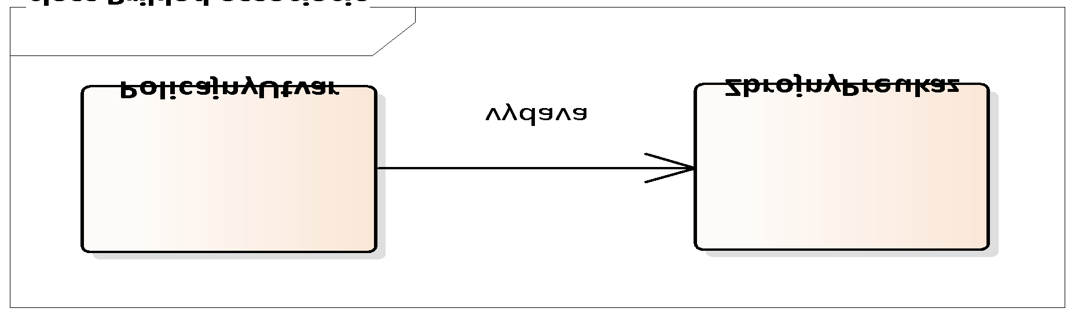
Diagram 1:Príklad asociácie so smerom
Asociacia ide v smere od PolicajnyUtvar do entity ZbrojnyPreukaz nakoľko daný vzťah čítame ako:
Policajný útvar vydáva zbrojný preukaz
Ak by bola šípka asociácie opačne, tak by sme vzťah čítali :
Zbrojný preukaz vydáva policajný útvar
Čo nie je správne tvrdenie nakoľko vtedy by tam mal byť názov vzťahu jeVydavany. Tvorcovia diagramov by mali použiť taký smer orientácie vzťahu, ktorý je pre čitateľa najprirodzenejší.
Generalizácia – zovšeobecnie/dedenie entity inou entitou. Smer vzťahu je vždy od špecifickej entity (napr. Nadácia) do jej zovšeobecnenej entity (Právnická osoba)

Niekedy je vzťah medzi entitami platný len v prípade naplnenia dodatočných podmienok, ktoré je potrebné do diagramu zaznačiť ako Poznámku(Note) alebo Obmedzenie(Constrain) do diagramu.
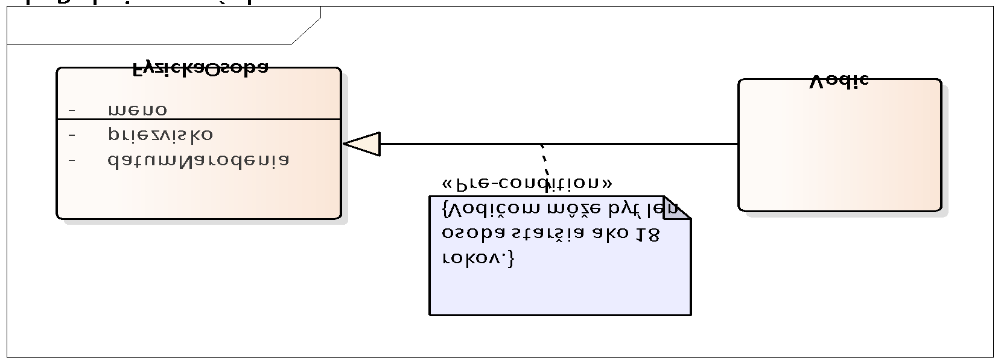
Diagram 2: Príklad zápisu poznámky/podmienky, ktorá sa viaže na vzťah medzi entitami

Kardinalita vzťahu typu Asociácia
Kardinalita vyjadruje možnú početnosť inštancií entity v definovanej relácii. Kardinalita je zobrazovaná vždy na orientovaných reláciách typu Asociácia a je vyjadrená číselnými hodnotami. Kardinalita sa na relácii nachádza vždy presne dva-krát tj. na oboch stranách relácie.
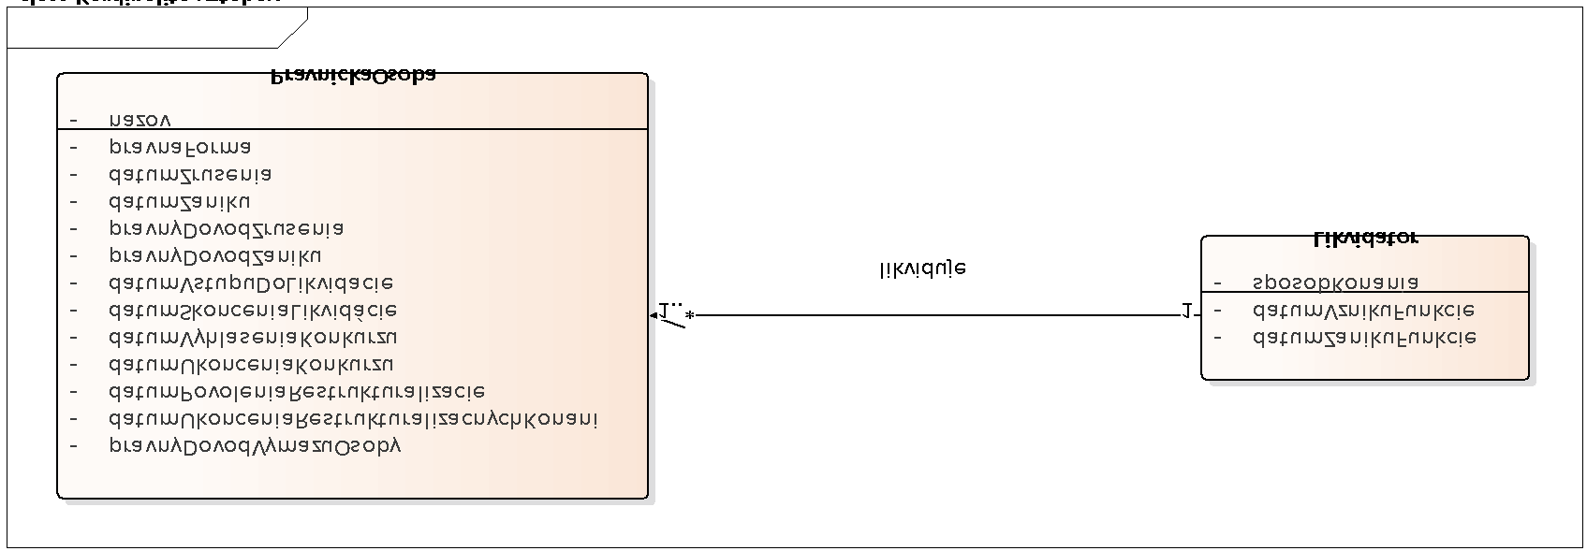
Diagram 3: Príklad kardinality vzťahov
Daný vzťah znázornený na diagrame čítame v smere vzťahu/relácie:
Jeden Likvidátor likviduje jednu a viac Právnických osôb
Povolené kardinality sú:
0...* - nie je nutná prítomnosť žiadnej inštancie entity, ale je možných aj viacero výskytov entity pre danú reláciu
0…1 - buď entita neexistuje, alebo existuje maximálne jedna inštancia entity výskytov entity pre danú reláciu
1 – je povolený presne jedna inštancia typu entity v danej relácii
1…* - je nutná prítomnosť minimálne jednej inštancie entity, ale je možných aj viacero výskytov entity pre danú reláciu

Dedenie
Dedenie vyjadruje zovšeobecnenie/generalizáciu entity. Pri modelovaní sa snažíme identifikovať prienik vzťahov a atribútov entít tak aby sme vedeli vytvoriť novú entitu, ktorá je zdieľaná medzi viacerými špecifickejšími entitami.
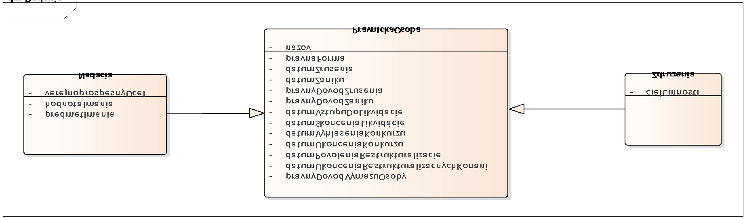
Diagram 4: Príklad generalizácie
Entita Nadácia a entita Združenie je Právnickou osobou. Tým vzťahom zároveň hovoríme, že entita Nadácia obsahuje svoje atribúty no zároveň môže nadobúdať aj všetky atribúty zovšeobecnenej entity Právnická osoba. Práve kvôli tejto vlastnosti je nutné vždy dobre analyzovať či zovšeobecnená entita neposkytuje svojím špecifickým entitám aj atribúty, ktoré v skutočnosti nemajú.

Príklady chýb v diagramoch
Relácie prekrývajú entity
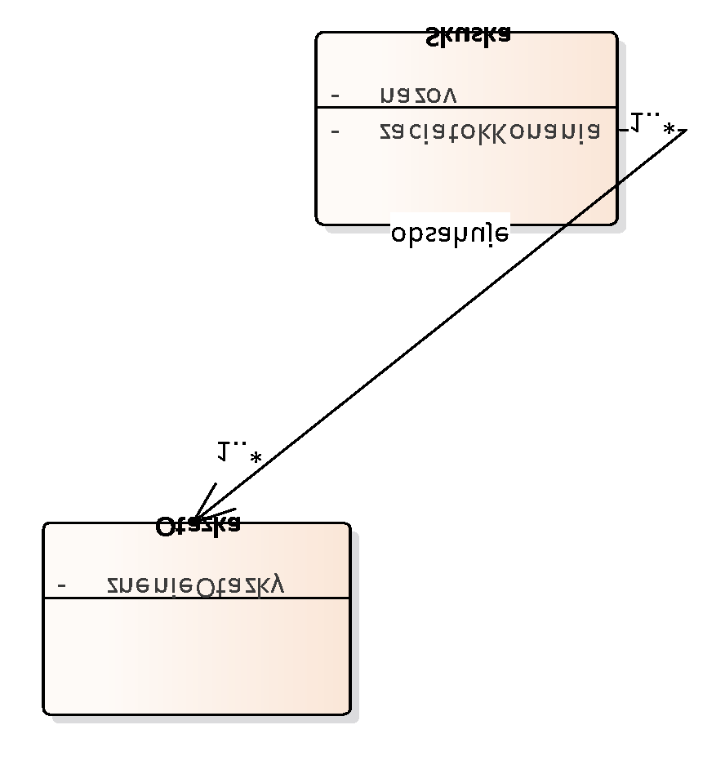
Diagram 5: Nesprávny diagram – relácia prekrývajúca entitu

Diagram 6: Správny diagram – relácia neprekrývajúca entitu

Kardinalita vyjadrená mimo UML 2.1 špecifikácie
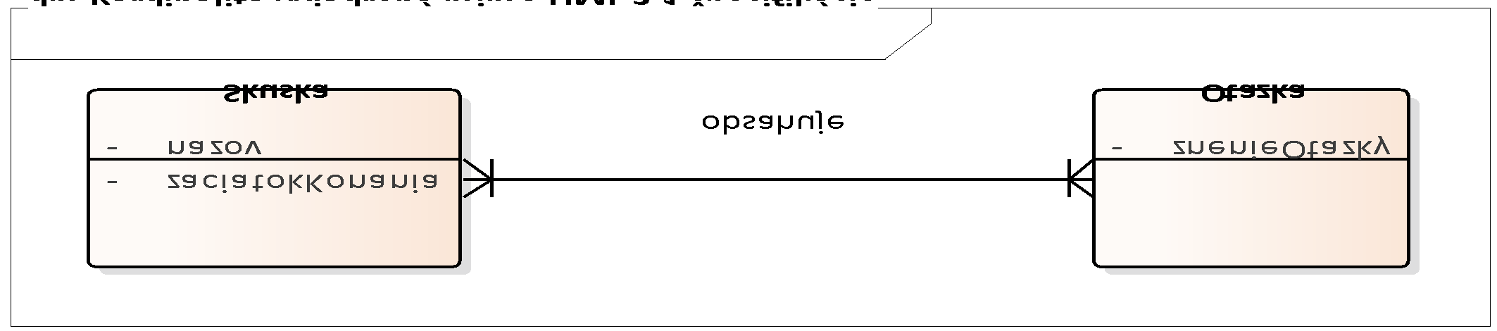
Diagram 7: Nesprávny diagram – kardinalita vyjadrená mimo UML 2.1 špecifikácie

Diagram 8: Správny diagram – kardinalita vyjadrená mimo UML 2.1 špecifikácie

Ťažko čitateľná kardinalita
Povolené kardinality sa nachádzajú v kapitole 1.2.2.
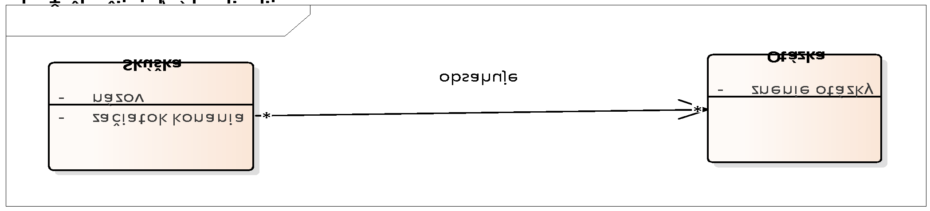
Diagram 9: Nesprávny diagram – ťažko čitateľná kardinalita
Diagram 10: Správny diagram – ťažko čitateľná kardinalita

Nejednoznačné označovanie atribútov a entít
Pre čitateľa diagramu nemá význam, ak sa v ňom nenachádzajú atribúty alebo entity, ktorých názov je príliš generický a nedá sa z neho vyčítať kontext.
Diagram 11: Nesprávny diagram – nejednoznačné označovanie atribútov

Diagram 12: Správny diagram – nejednoznačné označovanie atribútov

Miešanie jazykov v názvoch
Pre doménové a logické modely používame slovenský jazyk. Diagramy často vychádzajú z technických riešení, ktoré bývajú často v anglickom jazyku. Je nutné dbať na korektný preklad všetkých entít, vzťahov a atribútov s maximalizovaním hodnoty (v anglickom preklade sa často stráca význam, ktorý by bol inak v slovenčine jednoducho pomenovaný)
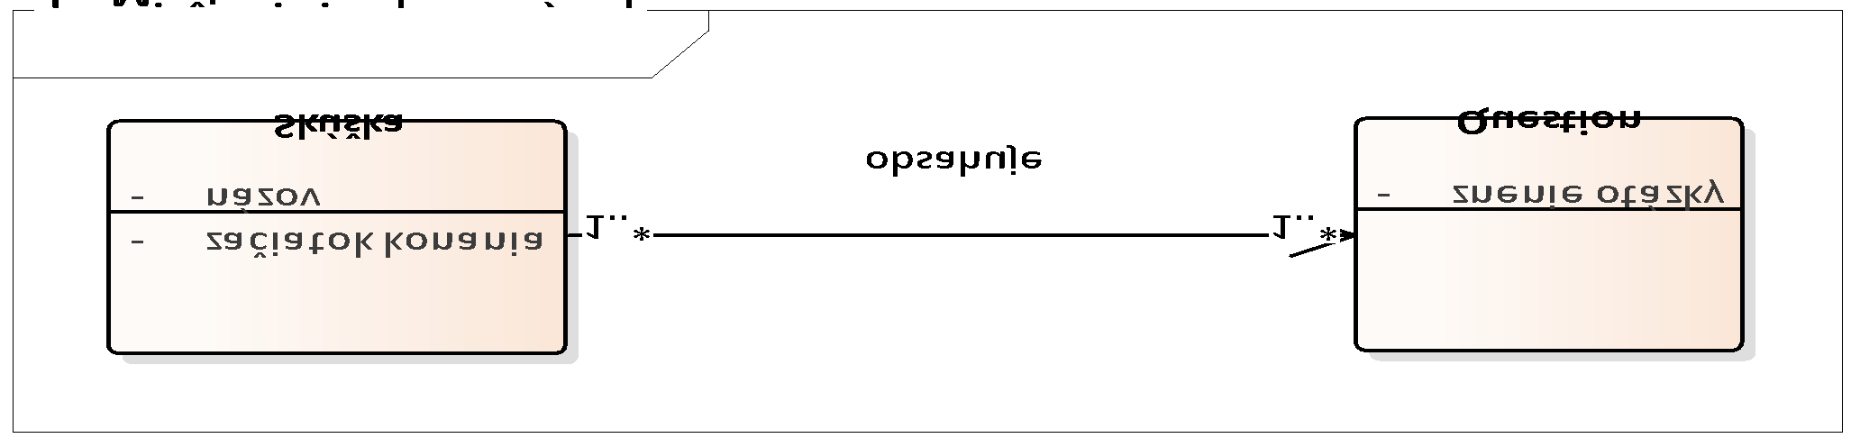
Diagram 13: Nesprávny diagram – miešanie jazykov v názvoch
Chýbajúci popis relácií
Z diagramu nie je zrejmé v akom vzťahu sú entity Osoba a Adresa (napr. býva na adrese, je trvalé bydlisko, je prechodným bydliskom a iné).
Diagram 14: Nesprávny diagram – chýbajúci popis relácií

Vzťahy sú vyjadrené prostredníctvom identifikátorov
Vzťah medzi entitami nevyjadrujeme prostredníctvom identifikátorov, nakoľko je tento spôsob ťažšie čitateľný pre biznis používateľa. Zároveň tým vznikajú v entitách atribúty, ktoré sú technického charakteru a nemajú pre pochopenie domény žiaden význam.
Diagram 15: Nesprávny diagram – Vzťahy sú vyjadrené prostredníctvom identifikátorov
Fyzická reprezentácia pri N:M vzťahu
V logickom modeli by sa nemali umelo modelovať prepojovacie tabuľky. Prepojovacie tabuľky sú ťažko čitateľné pre biznis používateľa.
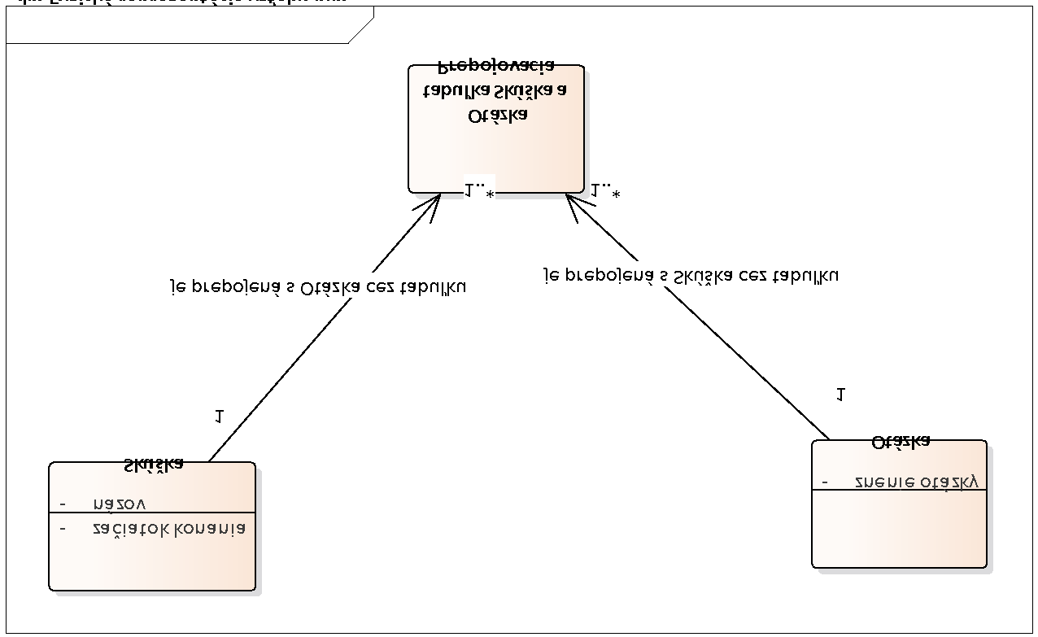
Diagram 16: Nesprávny diagram – Vzťahy sú vyjadrené prostredníctvom identifikátorov
Entity so zjavne chýbajúcimi atribútmi
Na diagrame je zaznačená entita Typ skúšky, ktorej ale chýbajú aj základné logické atribúty ako napríklad „názov“. Entity bez atribútov sa môžu používať len v prípade dedenia/generalizácie, keď chce dátový analytik naznačiť vzťah na všeobecne známy typ entity(napr. Žiadateľ dedí od Fyzickej osoby aj Právnickej osoby).
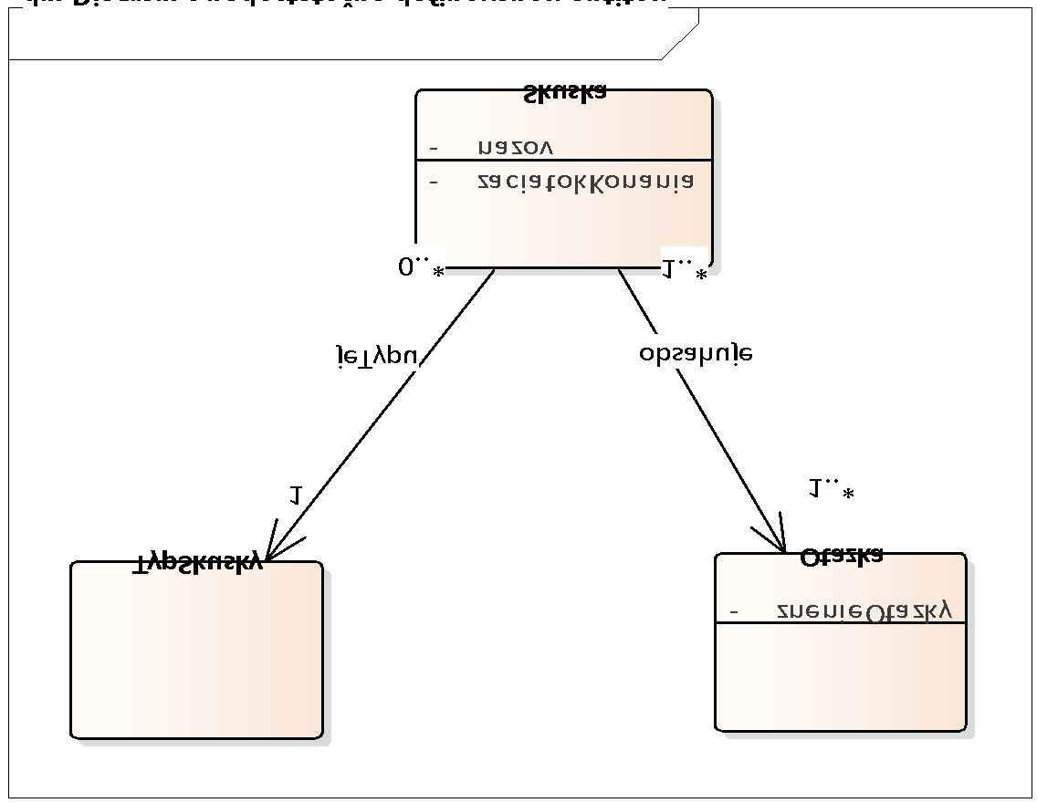
Diagram 17: Nesprávny diagram – Diagram s nedostatočne definovanou entitou

Grafické rozloženie dátového modelu
V záujme zachovania čitateľnosti a jednoduchej prezentácie dátového modelu je veľmi dôležité rozloženie entít v priestore. Pre potreby prehľadnosti a unifikovateľnosti entít v modeli je potrebné dodržiavať top-down prístup, v ktorom sa hlavné (kernel) entity nachádzajú v hornej časti a s pribúdajúcim detailom sa ostatné entity zakresľujú smerom nadol. Presná definícia jednotlivých typov entít je v kapitole 1.2.1. Správne priestorové usporiadanie entít si vyžaduje definíciu všetkých typov entít, ktoré v dátovom modeli vystupujú:
Kernel entity - v našom príklade sú to entity ZiadatelONakupnePovolenie a PolicajnyUtvar.
Charakteristické entity (Characteristic) – entita ZbrojnyPreukaz by nemohla existovať bez PolicajnyUtvar..
Asociatívne entity (Associative) – ZbrojnyPreukaz
Referenčné/kategorizujúce entity (Reference or Type) - DruhZbrane

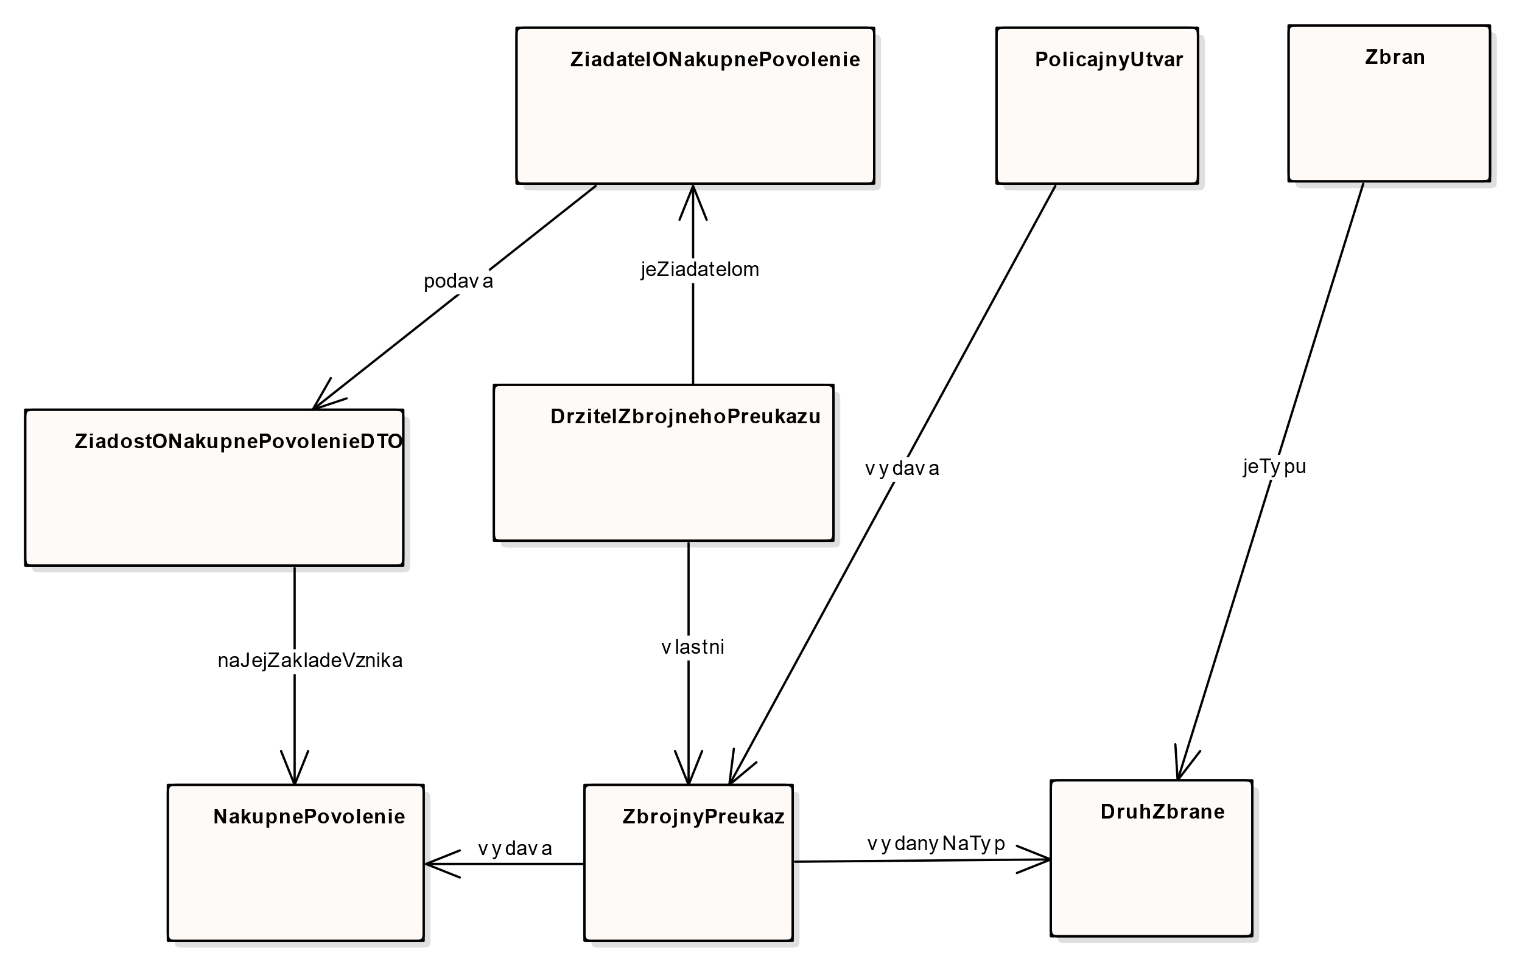
Diagram 18: Príklad grafického rozloženie prvkov v diagrame

Výstup dátového modelovania
Dôležitým výstupom dátového modelovania by okrem samotných diagramov mala byť vždy aj textová informácia ideálne v štruktúrovanej podobe. Aj z toho dôvodu táto metodika kladie predpoklady, že každý model dodaný v rámci projektu Optimalizácia procesov verejnej správy sa bude skladať z dvoch častí:
- Diagram tried (class diagram)
- Štruktúrovaný popis entít a atribútov vhodný aj pre strojové spracovanie

Diagram tried
Diagram tried je štandardným nástrojom pre popísanie dátových entít. Tento typ diagramu je súčasťou špecifikácie UML pre modelovanie. Jeho hlavným prínosom je vytvorenie prehľadného zobrazenia entít, atribútov a ich vzájomných prepojení. Keďže je UML medzinárodný štandard, je vyučovaný prakticky na každej univerzite a fakulte, ktorá je zameraná na informačné systémy. Taktiež adaptácia komerciou predurčuje tento typ diagramu ako najvhodnejší pre dátové modelovanie.
Nevýhodou diagramu tried je, že so zvyšujúcim sa počtom entít a vzťahov rapídnym spôsobom klesá prehľadnosť diagramu, čím sa stáva pre biznis používateľov ťažko uchopiteľným. Druhou nevýhodou je, že nie je definovaný štandardizovaný formát textového tabuľkového zápisu diagramu tried, na základe ktorého by existoval jednotný spôsob generovania diagramu z tabuliek. Nato aby sme vedeli vytvoriť mapovanie jednotlivých entít, vzťahov alebo atribútov je potrebné si zvoliť štruktúrovanú sadu tabuliek, v ktorých ich bude možné jednoznačne identifikovať.

Štruktúrovaný popis
Hlavným prínosom formálneho popisu dátových štruktúr je jeho strojová interpretácia. Pre tento typ popisu je nutné stanovenie pevnej štruktúry metaúdajov, ktoré musia byť vyplnené pre každý jeden model. Pre komplexnejšie modely metodika navrhuje prepojenie s národnými a nadnárodnými štandardmi v oblasti dát.
V prípade len tabuľkového zápisu jednotlivých entít bez ich grafickej reprezentácie by sa používateľ mohol strácať a nemusel by si vedieť vzťahy vizualizovať. Vizuálna reprezentácia je pri dátovom modelovaní veľmi dôležitá. V prípade stanovenia pevnej štruktúry zápisu entít, vzťahov a atribútov je síce možné diagramy aj generovať, no tu narážame na problém neznalosti generátora správne rozvrhnúť umiestnenie jednotlivých prvkov aby boli pre čitateľa čo najzrozumiteľnejšie. Tým by dôležité entity a vzťahy mohli byť v diagramoch skryté a používateľ by musel vynaložiť veľkú námahu aby bol dátový model správne vyhodnotený.

Doménový model vzťahov centrálnych dátových entít
Modely definované v kapitole 2 je nutné uviesť do kontextu vzhľadom na priestor v ktorom sa nachádzajú. Na diagrame 19. je definovaná štruktúra do ktorej je každý vytvorený model vsadený. Tento model je čiastočne pokrytý Centrálnym metainformačným systémom, pričom konkrétne detaily budú výsledkom štandardizácie v pracovnej skupine PS1, dátovej kancelárie a predkladaného projektu novej verzie metainformačného systému.
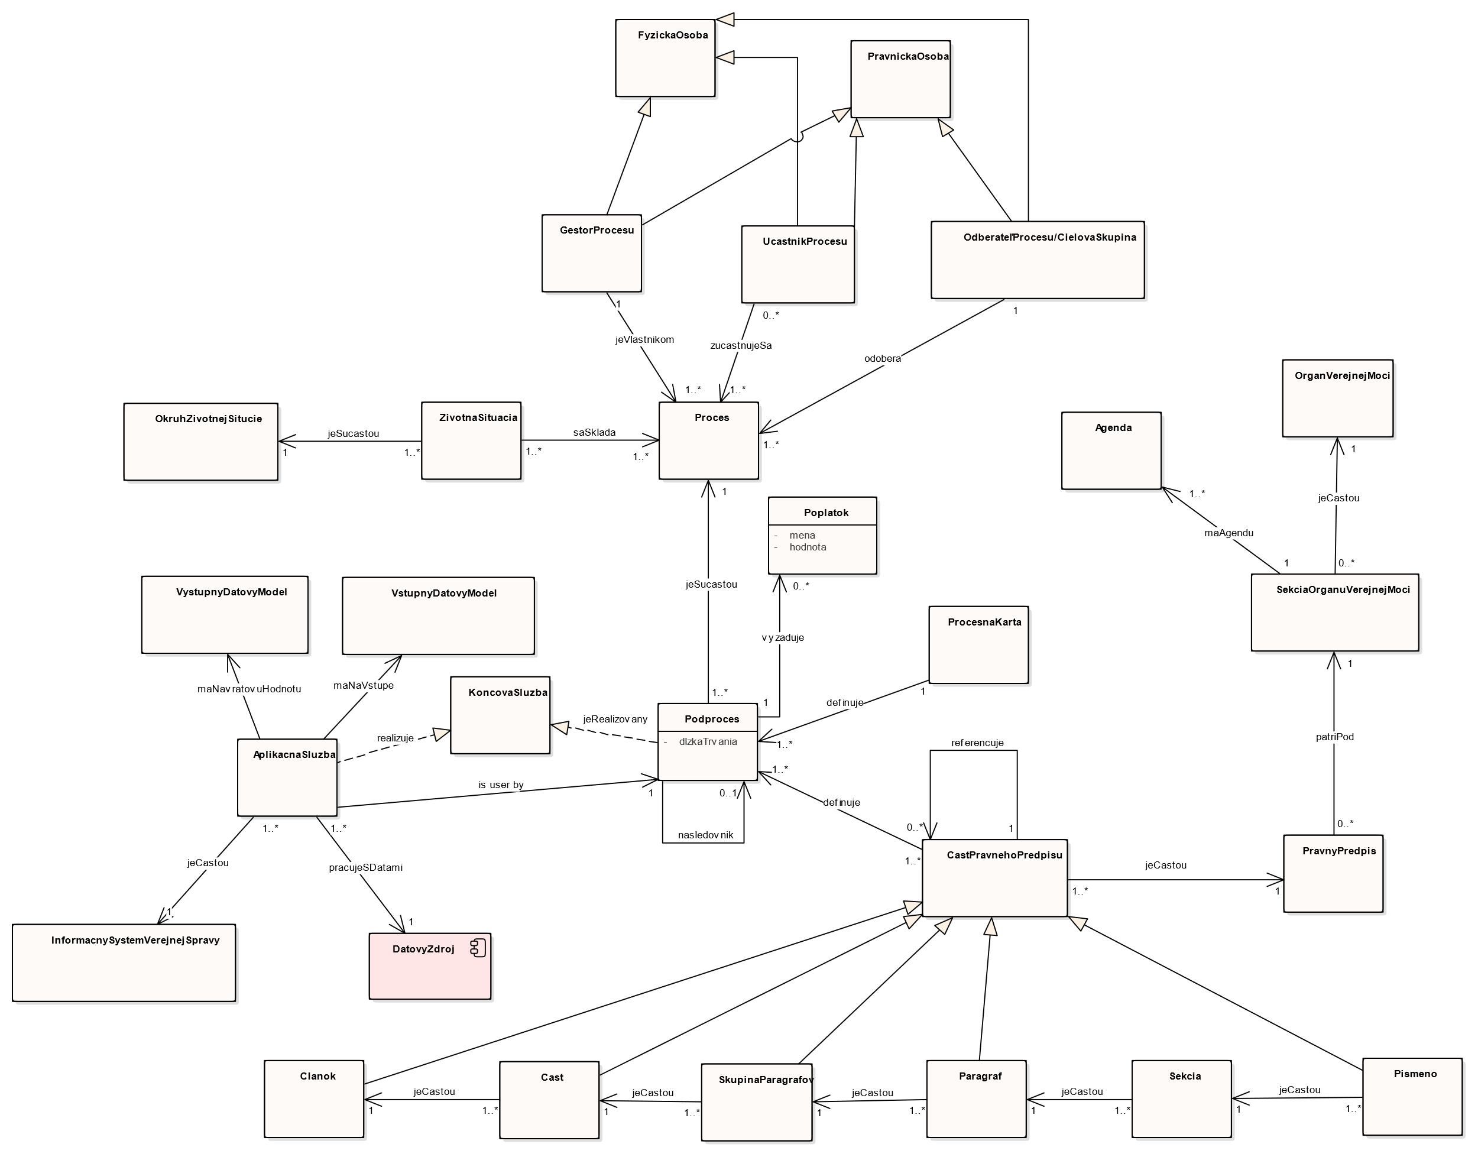
Diagram 19: Doménový model centrálnych entít

Hlavné entity modelu
Centrálnou entitou v modeli je entita Proces. Táto entita bola do značnej miery modelovaná v projekte Optimalizácia procesov, ktorý prebiehal na ministerstve vnútra. V prehľadovom diagrame sú definované dve cesty, akými je možné prepojiť dátový model a samotný proces. Týmito možnosťami sú:
- Prostredníctvom služieb,
- Prostredníctvom zákonov.

Prepojenie dátového modelu na služby a systémy
Služby v informačných systémoch štandardne pracujú s dátami. Práve v týchto systémoch sú jasne definované dáta, ktoré sú uchovávané (databázy) ako aj tie, prostredníctvom ktorých prebieha komunikácia s inými systémami (rozhrania služieb). Samotné rozhranie služieb pracuje s dátami v dvoch scenároch, ktoré je možné vzájomne kombinovať:
- Dáta, ktoré rozhranie požaduje
- Dáta, ktoré rozhranie poskytuje
Na základe plánovaných zmien v Centrálnom metainformačnom systéme, samotné rozhrania budú v budúcnosti popísané štruktúrovaným spôsobom a to tak aby spĺňali najvyššie požiadavky definované touto metodikou.

Prepojenie dátového modelu cez legislatívu
V minulosti vznikla na ministerstve vnútra dôkladná legislatívna analýza z ktorej bola vytvorená prvotná báza znalostí. Samotná legislatívna analýza sa primárne nezameriavala na dáta ale hlavne na procesy. Nakoľko sa v legislatíve nachádza obrovské množstvo dátových objektov, ktoré sú súčasťou procesov, táto metodika definuje aj spôsob ako modelovať a prepájať extrahované dátové modely zo zákonov na samotné procesy.
Tento typ aktivity bude mať výrazný vplyv na vyhodnocovanie finančných dopadov na informačné systémy v prípade zmien v legislatíve. Zároveň vie legislatíva jednoznačne pomenovať zodpovednosti a hlavných aktérov, ktorý sú zodpovední za uchovávanie údajov. Nemenej dôležitým elementom je možnosť odhaľovania nezrovnalostí medzi implementovanými dátovými modelmi v informačných systémoch vzhľadom na zákonné povinnosti.

Centrálny model údajov verejnej správy
Cieľový stav dátového modelovania je modelovať dáta tak aby boli popísané prostredníctvom Centrálneho modelu údajov, ktorý je reprezentovaný ontológiami.
Centrálny model údajov verejnej správy je množina slovníkov (ontológií), ktorý sa používa pri popise centrálnych dát verejnej správy, ako napr. referenčné registre, centrálne databázy a podobne.

Základné vlastnosti:
- formálna reprezentácia: OWL-DL ontológie (5* Open Data).
  - Možnosť generovania reprezentácií v nižšej dátovej interoperabilite (UML, textový thesaurus…)
  - podpora jednotných referencovateľných identifikátorov = globálnych identifikátorov - URI
  - podpora dereferenciácie sa pripravuje
  - stav: rozvoj od 2013, schválenie 2017
  - priama možnosť použiť dáta medzinárodnými štandardmi (napr. mapovanie na ISA Core Public Vocabularies)
- vychádza z Katalógu dátových prvkov (KDP), to je pôvodné koncepty KDP sú zahrnuté do základných ontológií. Podrobnosti o mapovaní KDP na Centrálny model údajov je možné nájsť v A.3.4 Mapovanie na Katalóg dátových prvkov.
Centrálny model tvorí množina ontológií popisujúcich centrálne dáta a ich mapovania na medzinárodné štandardy ako napr. ISA2 Core Public Vocabularies a ostatné. Stratégiou tvorby centrálneho modelu je udržiavanie národných ontológií primárne pre základné, referenčné dáta, a na ostatné štandardné údaje ako popis datasetov, elektronických služieb sa používa odporučený štandard v danej oblasti. Detailný popis sa nachádza na webovom sídle UPVII.

Štandardizované modely
V čase písania tohto dokumentu bolo štandardizovaných počiatočných 7 domén. Medzi týmito doménami sa nachádzajú všetky vyhlásené referenčné registre k 22.3.2018.
Na nasledovnom diagrame sú znázornené 3 základné ontológie (adresa/lokalita, osoba a právny subjekt), ktoré sú prostredníctvom vzťahov prepojené.
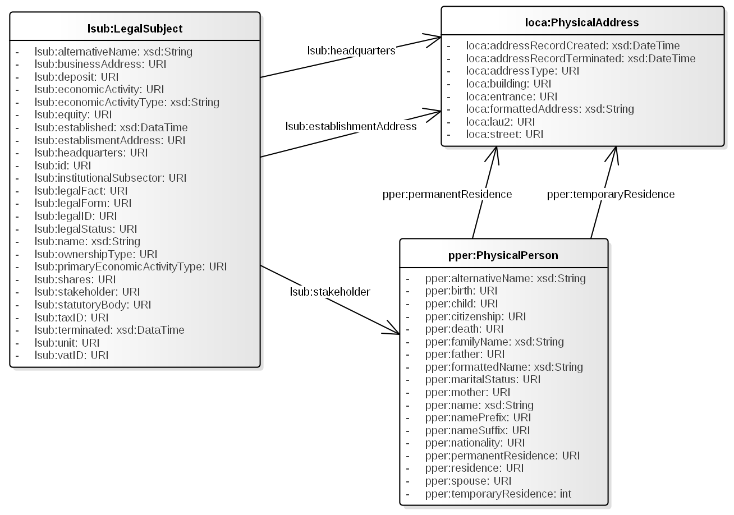
Diagram 19: Príklad entít Centrálneho modelu údajov
Prezentovaný diagram 2 neobsahuje kardinality. Tento stav je korektný nakoľko diagram zobrazuje všeobecnú definíciu entít a ich vzťahov. Kardinality relácií medzi entitami je nutné vyjadrovať vyjadrované v špecifických scenároch modelovania, kde je kardinalita udaná kontextom použitia entity a väzby. Detailný popis sa nachádza na webovom sídle UPVII.

Identifikácia entít
Pre identifikáciu vzťahov, schém či samotných entít sa používajú URI identifikátory. Tieto identifikátory majú vytvorenú špecifikáciu, ktorá sa v hlavných bodoch nachádza aj vo výnose 55/2014.

Referencovateľné identifikátory
Novela výnosu 55/2014 § 2 písmeno t)
referencovateľným identifikátorom identifikátor, ktorý
- má formát Uniform Resource Identifier (URI),
- je jednoznačný,
- je unikátny,
- je dlhodobo stabilný,
- je formátovo a štrukturálne konzistentný,
- je manažovateľný tak, aby umožňoval logicky rozširovať stanovenú štruktúru,
- je jasný, stručný a krátky,
- je pre fyzickú osobu jednoducho čitateľný, avšak časť referencie môže byť reprezentovaná kódovanou informáciou,
- neobsahuje programátorské kľúčové slová,
- neobsahuje interpunkciu a iné znaky okrem znakov lomka, pomlčka, bodka, podčiarkovník, zavináč a mriežka, diakritiku a biele znaky ako sú napríklad medzera, tabulátor, nový riadok.
Entity, relácie ako aj atribúty sú pomenovávané v anglickom jazyku podľa paragrafu § 46 b)
„používanie anglického jazyka pre vytváranie triedy, referencie a verzie podľa písmena a); to neplatí, ak je pre referenciu nevyhnutné použitie slovenského jazyka, napríklad skratky zo slov v slovenskom jazyku“
Nakoľko je Centrálny model údajov definovaný aj v štruktúrovanej forme prostredníctvom zápisu vo formáte RDF/XML, tento model obsahuje aj lokalizovaný preklad jednotlivých atribútov do slovenského jazyka.

Jednotný referencovateľný identifikátor
Jednotný referencovateľný identifikátor predstavuje koncept unikátneho globálneho identifikátora vrámci celého priestoru Slovenskej republiky. Tento identifikátor je zapísany vo forme URI a vzťahujú sa naňho pravidlá definované vo výnose 55/2014 Z.z. Pre zabezpečenie unikátnosti týchto identifikátorov bola určená centrálna autorita (Metainformačný system na UPVII), ktorá na požiadanie prideľuje menné priestory URI.
Základné podmienky týchto identifikátorov preto sú:
- vychádzajú z definície referencovateľných identifikátorov
- nutné zabezpečenie unikátnosti v rámci celého priestoru SR,
- každá entita s priradením identifikátorom musí reprezentovať výhradne jednu entitu tj. identifikátor nemôže byť priradený ak nevieme zabezpečiť unikátnosť identifikátora vždy pre jedinečnú entitu,
- povinná registrácia v Centrálnom Metainformačnom systéme.
Kompletný prehľad ako tvoriť identifikátory sa nachádzajú na webovom sídle UPVII

Definície typov modelov

Všeobecné definície
Nasledovné podkapitoly popisujú delenie dátových modelov aj s ich špecifikáciou. Jednotlivé modely sa líšia komplexitou a zameraním na konkrétnu cieľovú skupinu. Požiadavky na modely sú vytvorené vzhľadom na použiteľnosť v rámci štátnej správy a pre poskytnutie odborných vstupov pre centrálne autority v oblasti dát (napríklad Dátová kancelária verejnej správy, ...).
Všetky modely majú zdieľanú množinu požiadaviek a pravidiel, ktoré je potrebné dodržiavať bez ohľadu na typ dátového modelu:
- Všetky dátové modely sú modelované v jednotnom nástroji, ktorý je používaný v štátnej správe - BiZZdesign Enterprise Studio
- Všetky dátové modely sú publikované v zdieľanom repozitári modelov, ktorý je súčasťou BiZZdesign Enterprise Studio
- V prípade, ak existuje k danému procesu priamo od zákazníka diagram modelu(fyzický datovy model), tento je taktiež vhodné len prebrať a vložiť do BiZZdesignu ako doplňujúci materiál
- Identifikátory procesov vychádzajú vždy z MetaIS (pričom je potrebné urýchlene migrovať správne (výstupy procesnej analýzy podľa metodiky) procesné modely do MetaIS)
- Veľkosť modelov neobmedzovať na tlač na A4 formát, nakoľko výstupom bude diagram vo forme obrázka (.png), tak aj zdrojový súbor k programu BiZZdesign
- Názvy entít vždy písať v nominatíve(prvý pád) jednotného čísla
- Každá entita v diagrame musí mať najmenej jednu reláciu s inou entitou v diagrame
- Každá relácia/vzťah musí byť orientovaný a musí byť pomenovaný
- Atribúty a entity v diagrame musia byť v slovenskom jazyku – pokusom o preklad do cudzieho jazyka sa môže stratiť samotný význam entít a atribútov￼
- Pomenovanie entít v modeli musí byť v plnom znení tj. nepoužívajú sa skratky. Výnimkou môže byť fyzický model.
- Identifikátory modelov vychádzajú zo zdieľanej tabuľky, kde sa prideľujú unikátne globálne identifikátory (napr. dočasne MS Excel Online zdieľaný medzi tvorcami dát)
- Dátové modely štruktúrovať do projektu v BiZZdesigne do predpripravenej šablóny
  - je potrebné vytvoriť packages pre agendový systém alebo proces a po ňom uviesť jednoznačný identifikátor modelu v tvare SkratkaTypuModelu_NazovModelu
  - skratka modelu je od názvu modelu oddelená podčiarkovníkom
  - skratka modelu je vždy písaná veľkými písmena
  - identifikátor modelu je zapísaný prostredníctvom camel case zápisu so začiatočným veľkým písmenom
  - typy modelov sú:
    - Doménový model
      - Skratka modelu DM
      - Príklad DM_PrehladovyDiagramNeziskovychOrganizacii
    - Zjednodušený logický model
      - Skratka modelu ZLM
      - Príklad ZLM_PrehladovyDiagramNeziskovychOrganizacii
    - Úplný logický model
      - Skratka modelu ULM
      - Príklad ULM_PrehladovyDiagramNeziskovychOrganizacii
    - Fyzický model – model v súlade s Centrálnym modelom údajov
      - Skratka modelu FM
      - Príklad FM_DiagramNeziskovychOrganizacii
  - identifikátor entity
    - Identifikátor entity vzniká spojením identifikátoru modelu a camel case zápisu s prvým veľkým začiatočným písmenom, bez diakritiky entity, pričom spájanie je realizované prostredníctvom podčiarkovníka
    - Príklad entity fyzickej osoby v zjednodušenom logickom diagrame neziskových organizácií
      - ZLM_PrehladovyDiagramNeziskovychOrganizacii_FyzickaOsoba
  - identifikátor vzťahu
    - Identifikátor vzťahu vzniká spojením identifikátoru počiatočnej entity, camel case zápisu vzťahu s prvým malým začiatočným písmenom bez diakritiky entity a identifikátorom koncovej entity pričom spájanie je realizované prostredníctvom podčiarkovníka
    - Príklad vzťahu medzi fyzickou osobou a entitou adresy vo vzťahu trvalého bydliska v zjednodušenom logickom diagrame neziskových organizácií
      - ZLM_PrehladovyDiagramNeziskovychOrganizacii_FyzickaOsoba_trvaleBydlisko_ ZLM_PrehladovyDiagramNeziskovychOrganizacii_Adresa
  - identifikátor atribútu
    - Identifikátor atribútu vzniká spojením identifikátoru entity a camel case zápisu atribútu s prvým malým začiatočným písmenom bez diakritiky, pričom spájanie je realizované prostredníctvom podčiarkovníka
    - Príklad entity fyzickej osoby s atribútom meno v zjednodušenom logickom diagrame neziskových organizácií
      - ZLM_PrehladovyDiagramNeziskovychOrganizacii_FyzickaOsoba_meno

Od úrovne zjednodušeného logického modelu je nutné identifikovať a štruktúrovane popísať tzv. DTO objekty (viď kap. 1.2.1). Tieto typy objektov agregujú entity a atribúty iných entít a nakoľko je fixný spôsob pomenovávania entít, relácií a atribútov. Tento spôsob je následne jednoducho transformovateľný aj do podoby referencovateľného identifikátora.
Štruktúrovaná tabuľka DTO entity obsahuje nasledovné stĺpce
- Názov DTO entity
- Jednoznačný identifikátor DTO entity
- Jednoznačný identifikátor atribútu DTO entity
- Jednoznačný identifikátor entity z ktorej atribút v DTO vychádza
- Jednoznačný identifikátor atribútu entity popísanej v DTO

Dôležité
Dátové objekty vystupujú v rôznych kontextov s rôznymi väzbami a atribútmi. Tento stav je vítaný a do modelov treba zaznamenávať len tie údaje, ktoré vychádzajú z daného procesu, legislatívy a pod. Nie je dovolené aby v časti modelovania procesov mali jednotlivé entity viac atribútov ako je potrebné.
Typickým príkladom je objekt Fyzická osoba alebo Právnická osoba, ktorá môže veľmi rýchlo narásť na počte atribútov, je potrebné ale zachytiť, len tie ktoré sa reálne v procese používajú.

Priraďovanie referencovateľných identifikátorov pre entity a ich atribúty
Pri dátovom modelovaní je vždy nutné brať v úvahu kontext, aby boli entity a jej vzťahy a atribúty zachytené presne tak ako v ňom vystupujú. Zo zvyšujúcim sa rozsahom domény však komplexita na identifikáciu entít a atribútov modelu narastá. Z tohto dôvodu je nutné priraďovanie unikátnych identifikátorov – referencovateľných identifikátorov pre jednotlivé časti modelu. Prideľovanie identifikátorov musí byť koordinované nakoľko je treba zabezpečiť všetky jeho parametre podľa výnosu 55/2014 paragraf 2 písmeno t).
Základným predpokladom je tvorba unikátnych identifikátorov pre entity, vzťahy a atribúty podľa tvaru popísaného v tejto metodike. Jednotlivý tvorcovia modelov resp. zákazníci definujú doménu referencovateľného identifikátora.
Príklad referencovateľného identifikátora pre entitu ULM_1_PravnySubjekt, ktorá bola tvorená v rámci optimalizácie procesov na MVSR (doména je https://minv.sk):
https://minv.sk/id/evs-entity/ULM_1_PravnySubjekt
https://minv.sk/id/evs-relationship/ ULM_1_PravnySubjekt_sidliNa_ULM_1_AdresaSidla
https://minv.sk/id/evs-attribute/ULM_1_PravnySubjekt_nazov

Mapovanie rovnakých entít, vzťahov a atribútov
Na základe usmernení definovaných v tejto metodike, všetky entity, vzťahy ako aj atribúty musia mať priradený identifikátor. Tento identifikátor je v prípade komunikácie von (otvorené údaje, metainformačný systém) potrebné transformovať do podoby referencovateľného identifikátora.
Inštitúcie verejnej správy obsahujú veľké množstvo dátových modelov. Mnohé z entít sú však medzi nimi zdieľané. Pre účely vyhlasovania referenčných údajov ako aj rozširovania Centrálneho modelu údajov, je potrebné v prípade identifikácie:
- významovo zhodných entít
- vzťahov medzi zhodnými entitami
- rovnakých atribútov v rámci tej zhodných entít
, vytvárať mapovacie tabuľky. Tieto tabuľky pozostávajú z dvoch stĺpcov a reprezentujú „je zhodné“ vzťah.
Príklad:
Existuje entita právneho subjektu v modeli https://minv.sk/id/evs-entity/ULM_1 s referencovateľnym identifikátorom https://minv.sk/id/evs-entity/ULM_1_PravnySubjekt
Existuje entita právneho subjektu v modeli https://minv.sk/id/evs-entity/ULM_2 s referencovateľnym identifikátorom https://minv.sk/id/evs-entity/ULM_2_PravnySubjekt
Tieto entity sú zhodné a preto tabuľka vyzerá nasledovne:

Zhodná entita A | Zhodná entita B
https://minv.sk/id/evs-entity/ULM_1_PravnySubjekt | https://minv.sk/id/evs-entity/ULM_2_PravnySubjekt
... | ...
Tabuľka 1: Príklad mapovacie tabuľky entít
Rovnaký typ tabuľky sa vytvára aj pre vzťahy a atribúty entít, kde pri mapovaní je použitý referencovateľný identifikátor.

Referencovanie legislatívneho predpisu v modely
V prípade, že dátový model vychádza z legislatívneho predpisu, je potrebné jednotným spôsobom preferencovať záväzný zdroj, ktorým je Slovlex. Samotné referencovanie je definované ako kopírovanie URL odkazu na konkrétnu časť legislatívneho predpisu, v ktorej je entita/atribút definovaný.
Príklad
Referencovanie dátového atribútu „názov“ zo zákona 190/2003 pre entitu žiadateľa, ktorý je držiteľom zbrojnej licencie.
Postup:
- Do webového prehliadača vložiť adresu https://slov-lex.sk
- Vyhľadanie zákona 190/2003
- Vo webovom rozhraní je v pravej časti tabuľka, v ktorej je možné sa preklikať na príslušný paragraf, odsek, číslo a písmeno
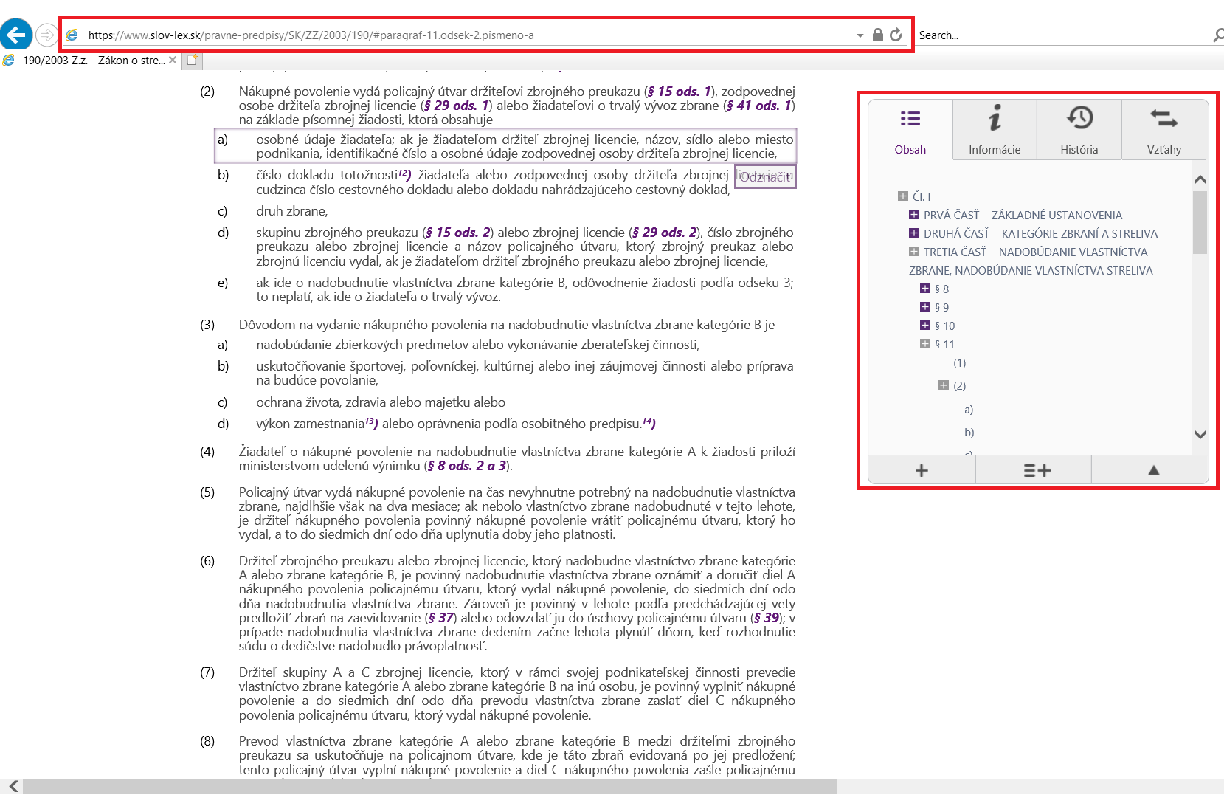
- Po úspešnom nájdení zákona je potrebné vykopírovať URL adresu (naznačená v predchádzajúcom príklade), ktorá je pri dodržaní tohto návodu presne odkazujúca na konkrétnu časť legislatívneho prepisu. V našom prípade : https://www.slov-lex.sk/pravne-predpisy/SK/ZZ/2003/190/#paragraf-11.odsek-2.pismeno-a
- Na základe preddefinovaných funkcií je URL legislatívneho predpisu spracovaná a rozložená v ďalších stĺpcov do
  - refencovateľného identifikátora - https://slov-lex.sk/id/legislationSegment/2003-190- paragraf-11.odsek-2.pismeno-a
  - číslo legislatívneho predpisu
  - číslo paragrafu
  - číslo odseku
  - písmeno

Tvorba referencovateľného identifikátora
Šablóny referencovateľných identifikátorov podľa zdroja:
- Zdroj (https://minv.sk/id/source/{isvs}-{dbId}-{schemaId}-{table}-{attribute})
- Právny predpis (https://slov-lex.sk/id/legislation/{year}-{predpisID})
- Časť právneho predpisu (https://slov-lex.sk/id/legislationSegment/{year}-{predpisID}-{idČasti}) – referovanie časti s rôznym rozsahom

Doménový dátový model

Definícia
Doménový dátový model predstavuje entitný spôsob vizualizácie dát. Tento dátový model je zjednodušený a slúži na definovanie rozsahu zadania. Na začiatku sa definujú objekty záujmu (entity), ktoré chce klient analyzovať do väčšieho detailu. Predíde problémom zbytočne komplikovaného modelu resp. modelu, ktorý obsahuje nepodstatné detaily o dátových entitách v procese.

Vlastnosti diagramu
- Obsahuje entity, no tie neobsahujú atribúty
- Neuvádzajú sa početnosti
- Hrany/Vzťahy/Relácie nie sú pomenované
- Názvy sú v slovenčine, bez skracovania
- Tento model sa ako jediný modeluje v zmysle metodiky Archimate 3.0

Vlastnosti textového popisu
Štandardne tieto modely nemajú štruktúrovanú dokumentáciu. Základom je popísanie hlavných entít a stručné zasadenie do kontextu procesu.

Dôležité
Tento dátový model je odporúčané modelovať hlavne za účelom definovania rozsahu modelu a písať si základné vzťahy.

Príklad doménového modelu pre oblasť neziskových organizácií

Časť diagram
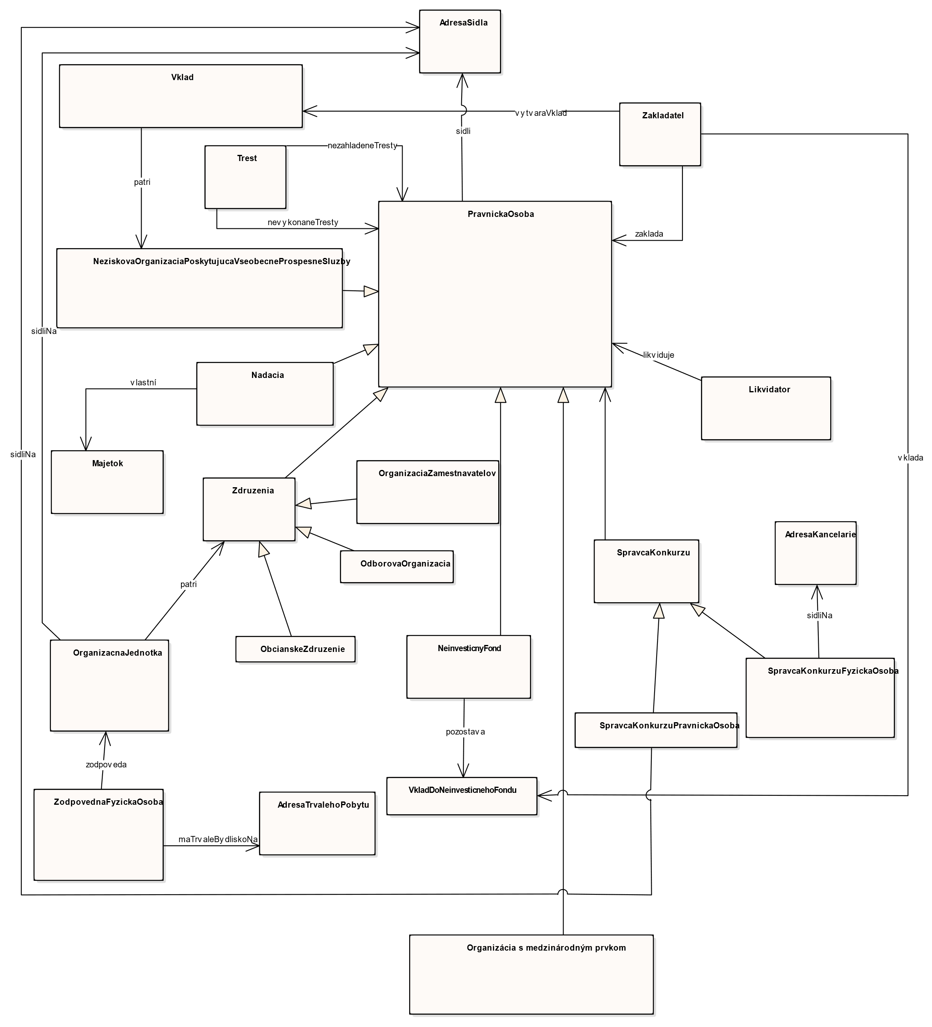

Diagram 20: Všeobecný doménový model neziskových organizácií
Časť ukážka textového popisu
Centrálnou entitou v diagrame neziskových organizácií je Právnická osoba. Táto entita sa ako taká nenachádza explicitne v legislatíve, ale je možné ju implicitne uvažovať nakoľko typy organizácií definovaných v tomto zákone sú špeciálne prípady týchto entít prostredníctvom dedenia.

Zjednodušený logický model

Definície
Zjednodušený logický model sa vyznačuje mierou detailu pri modelovaní, ktorá je dobre uchopiteľná ako biznis používateľom tak aj v obmedzenej miere technickým používateľom. Zároveň tento typ modelu neobsahuje špecializované technické detaily alebo termíny, ktoré by zvyšovali nároky na tvorcu pri analýze procesov a zákonov.
Vlastnosti diagramu:
- Reprezentovaný ako UML class diagram podľa UML verzie 2.1 a vyššie
- Pri vzťahoch medzi entitami je vždy nutné definovať početnosti
- Početnosť je zaznačená na oboch stranách vzťahu numerickým rozsahom tj. nepoužívajú sa grafické piktogramy, ktoré označujú početnosti
- Pomenovanie entít v modeli musí byť v plnom znení tj. nesmú sa používať skrátené tvary, ktoré by mohli spôsobovať nejednoznačnosť alebo nepochopenie modelu
- Dedenie medzi entitami je povolené ale malo by byť používané účelne tj. len ak to situáciu sprehľadní
- Model musí byť vytvorený pre každý variant procesu, ak sa v ňom nachádzajú obmeny v dátovom modeli. Hlavnou požiadavkou je zachytiť dátový model v kontexte v akom je v danom procese/zákone použitý. Napríklad v rámci procesu sa môže tá istá entita nachádzať viackrát, ale v každej fáze procesu môžu byť pre ňu potrebné iné atribúty a iná sada vzťahov z inými entitami
- Entity v modeli nemusia mať naznačené identifikátory (privátne kľúče - ID_OSOBY, ID_FIRMY alebo cudzie kľúče)
- Model musí byť jednoducho pochopiteľný a rôzne skratky a predpony znižujú jeho prehľadnosť a čitateľnosť pre človeka bez IT vzdelania. Neplatí pre fyzický model, kde sú kladené iné kritéria ako optimálny výkon, technológia, prepoužiteľnosť a pod.
- Každý vytvorený model musí mať jednoznačný identifikátor – ideálne referencovateľný, ktorý je nutné uvádzať v metadátach modelu priamo v nástroji BiZZdesign
- Atribúty a entity v diagrame musia byť v slovenskom jazyku – pokusom o preklad do cudzieho jazyka sa môže stratiť samotný význam entít a atribútov

Vlastnosti textového popisu
- Popis entít a prepojení, ktoré sú súčasťou modelu
- musí byť štruktúrovaný
- štruktúrovaný popis musí byť zapísaný v BiZZdesign nástroji (na základe poskytnutého Metamodelu), z ktorého sa budú generovať štruktúrované informácie vo formáte CSV a JSON-LD
- pre každú entitu a atribút musí byť odkazovaná časť legislatívy, kvôli ktorej sa s atribútom alebo entitou pracuje. Ak to nie je legislatívna požiadavka, je špecifikovaný iný zdroj. Najvyššiu prioritu preto má legislatíva a až následne je možné referencovať zdroj ako „Požiadavka zákazníka“ alebo „Formulár“.

Metadáta modelu
- Interný unikátny identifikátor modelu
- Názov modelu
- Názov procesu
- Identifikátor procesu z MetaIS
- Názov ISVS (ak existuje, inak znak -)
- Identifikátor ISVS z MetaIS (ak existuje, inak znak -)

Metadáta entít
- Názov entity
- Interný unikátny identifikátor entity
- Identifikátor rodičovskej entity (pri použití dedičnosti)
- Identifikátor modelu
- Zdroj (možné hodnoty - Legislatíva/Modelovanie u prevádzkovateľa/Formulár)
- URL legislatívna referencia do Slovlexu (viď postup kapitola 2.1.4). V prípade, že je viacero legislatívnych referencií, je potrebné použiť oddeľovač bodkočiarka ;“
- Referencovateľný identifikátor legislatívnej referencie (nevypĺňať, tento údaj je automaticky dopočítaný zo stĺpca URL legislatívna referencia do Slovlexu)
- Číslo legislatívneho predpisu (nevypĺňať, tento údaj je automaticky dopočítaný zo stĺpca URL legislatívna referencia do Slovlexu)
- Číslo paragrafu (nevypĺňať, tento údaj je automaticky dopočítaný zo stĺpca URL legislatívna referencia do Slovlexu)
- Číslo odseku (nevypĺňať, tento údaj je automaticky dopočítaný zo stĺpca URL legislatívna referencia do Slovlexu)
- Číslo písmeno (nevypĺňať, tento údaj je automaticky dopočítaný zo stĺpca URL legislatívna referencia do Slovlexu)
- Krátky textový popis

Metadáta vzťahov
- Názov vzťahu
- Identifikátor vzťahu
- Názov zdrojovej entity (z ktorej vychádza vzťah)
- Identifikátor zdrojovej entity (z ktorej vychádza vzťah)
- Početnosť zdrojovej entity
- Názov cieľovej entity (do ktorej smeruje vzťah)
- Identifikátor cieľovej entity (do ktorej smeruje vzťah)
- Početnosť cieľovej entity
- Krátky textový popis

Metadáta dátových atribútov entít
- Názov atribútu
- Identifikátor atribútu
- Názov entity
- Identifikátor entity
- Zdroj (možné hodnoty - Legislatíva/Modelovanie u prevádzkovateľa/Formulár)
- URL legislatívna referencia do Slovlexu (viď postup kapitola 2.1.4). V prípade, že je viacero legislatívnych referencií, je potrebné použiť oddeľovač bodkočiarka ;“
- Referencovateľný identifikátor legislatívnej referencie (nevypĺňať, tento údaj je automaticky dopočítaný zo stĺpca URL legislatívna referencia do Slovlexu)
- Číslo legislatívneho predpisu (nevypĺňať, tento údaj je automaticky dopočítaný zo stĺpca URL legislatívna referencia do Slovlexu)
- Číslo paragrafu (nevypĺňať, tento údaj je automaticky dopočítaný zo stĺpca URL legislatívna referencia do Slovlexu)
- Číslo odseku (nevypĺňať, tento údaj je automaticky dopočítaný zo stĺpca URL legislatívna referencia do Slovlexu)
- Číslo písmeno (nevypĺňať, tento údaj je automaticky dopočítaný zo stĺpca URL legislatívna referencia do Slovlexu)
- Krátky textový popis

Dôležité
Všetky modely v rámci projektu Efektívna verejná správa časť optimalizácia procesov by mali byť modelované minimálne na úrovni zjednodušeného logického dátového modelu.

Príklad zjednodušeného logického modelu neziskových organizácií
Časť diagram:
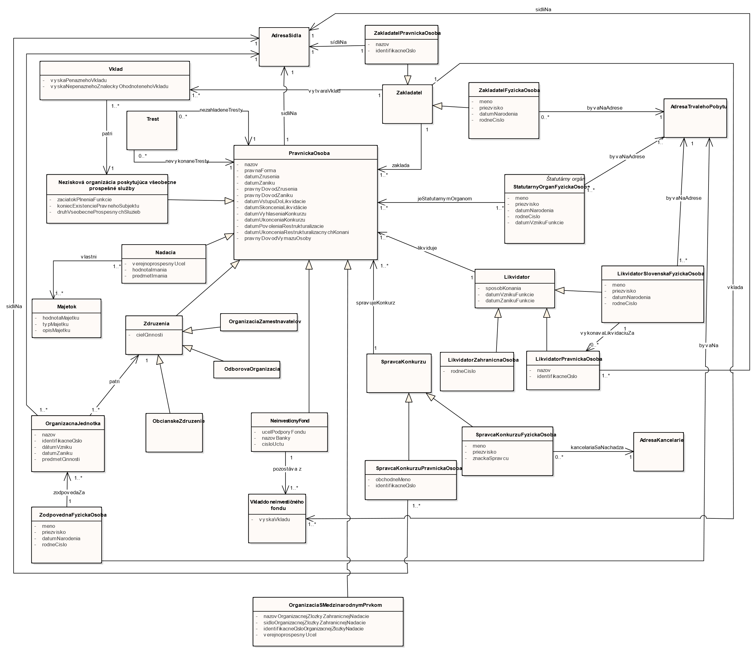
Diagram 21: Zjednodušený logický model neziskových organizácií
Časť ukážka textového popisu:
Na základe definície
Model ID | Názov modelu | Názov procesu | Proces ID | Názov ISVS | ISVS ID
ZLM_1 | Zjednodušený logický model neziskových organizácií | Zápis do registra neziskových organizácií | P0506 | Informačný systém registra spolkov REZ | ISVS_203
... | ... | ... | ... | ... | ...
Tabuľka 2: Príklad neziskové organizácie ZLM - Metadáta modelu

Entity ID | Názov entity | Parent Entity ID | ID modelu | Zdroj | URL legislatívna referencia do Slovlexu | Krátky popis
ZLM_1_Nadacia | Nadácia | ZLM_1_PravnySubjekt | ZLM_1 | Legislatíva | https://www.slov-lex.sk/pravne-predpisy/SK/ZZ/2018/{predpisID}#predpis.clanok-2.bod-2  (link uvedený len ako príklad a je nefunkčný nakoľko zákon v čase písania metodiky nebol oficiálne schválený) | Entita definujúca Nadáciu
... | ... | ... | ... | ... | ... | ...
Tabuľka 3: Príklad neziskové organizácie ZLM- Metadáta entít

Názov vzťahu | Identifikátor vzťahu | Názov zdrojovej entity | Source Entity ID | Početnosť zdrojovej entity | Názov cieľovej entity | End Entity ID | Početnosť cieľovej entity | Krátky textový popis
Sídli na | ZLM_1_PravnySubjekt_sidliNa_ZLM_1_AdresaSidla | Právny subjekt | ZLM_1_PravnySubjekt | 1 | Adresa sídla | ZLM_1_AdresaSidla | 1
... |  | ... | ... |  | ... | ... |  | ...
Tabuľka 4: Príklad neziskové organizácie ZLM - Metadáta vzťahov

Názov atribútu | Identifikátor atribútu | Názov entity | Entity ID | Zdroj | URL legislatívna referencia do Slovlexu | Krátky popis
názov | ZLM_1_PravnySubjekt_nazov | Právny subjekt | ZLM_1_PravnySubjekt | Legislatíva | https://www.slov-lex.sk/pravne-predpisy/SK/ZZ/2018/{predpisID}#predpis.clanok-2.bod-2  (link uvedený len ako príklad a je nefunkčný nakoľko zákon v čase písania metodiky nebol oficiálne schválený) | Atribút, ktorý hovorí o názve spoločnosti
... |  | ... | ... | ... | ... | ...
Tabuľka 5: Príklad neziskové organizácie ZLM - Metadáta atribútov

Úplný logický model

Definície
Logický dátový model je v oblasti modelovania veľmi podobný zjednodušenému logickému dátovému modelu. Jeho hlavným rozdielom je nutná dôkladná znalosť Centrálneho modelu údajov verejnej správy. Jednotlivé modely musia pri modelovaní vo veľkej miere uvažovať spôsob ako sú modelované vzťahy v rámci Centrálneho modelu údajov. Hlavným cieľom je poskytnutie čo najlepších vstupov pre Dátovú kanceláriu, ktorá nebude musieť výrazne zasahovať do premodelovania. Zároveň je pri úplnom logickom modeli kladený väčší dôraz aj na technickú stránku poskytovaných štruktúrovaných metadát. V nich je potrebné odkazovať pre jednotlivé entity, vzťahy a atribúty časti Centrálneho modelu údajov. Takto predspracované vstupy výrazným spôsobom zrýchlia prácu Dátovej kancelárie pre vyhlasovaní nových referenčných údajov (a zavádzaní jednotných referencovateľných identifikátorov) ako aj v prehľadových diagramoch, kde sa aké údaje nachádzajú. Tento typ modelu by mal byť použitý pre dátovú analýzu všetkých kľúčových procesov a dôležitých vlastníkov, kde je možné predpokladať ich vysoký potenciál znovu-použitia.

Vlastnosti textového popisu
- Popis hlavných entít a prepojení, ktoré sú súčasťou modelu
- musí byť štruktúrovaný pre definované metadáta + aj textový popis pre ďalšie údaje
- štruktúrovaný popis musí byť zapísaný v BiZZdesign nástroji (na základe poskytnutého Metamodelu), z ktorého sa budú generovať štruktúrované informácie vo formáte CSV a JSON-LD
- použité číselníky
- popis z ktorých doménových a logických model vychádza
- musí obsahovať jednoznačnú referenciu na proces alebo legislatívu na ktorú sa viaže
- musí obsahovať identifikáciu typov objektov, ktoré by mohli byť čerpané z existujúcich referenčných registrov (vlastný dátový model adresy, firmy, osoby,...)

Metadáta modelu
- Interný unikátny identifikátor modelu
- Názov modelu
- Názov procesu
- Identifikátor procesu z MetaIS
- Názov ISVS z MetaIS (ak existuje, inak znak -)
- Identifikátor ISVS z MetaIS (ak existuje, inak znak -)

Metadáta entít
- Názov entity
- Interný unikátny identifikátor entity
- Má entita priradený jednotný referencovateľný identifikátor? (ak nemá tak -)
- Identifikátor rodičovskej entity (pri použití dedičnosti)
- Identifikátor modelu
- Zdroj (možné hodnoty - Legislatíva/Modelovanie u prevádzkovateľa/Formulár)
- Legislatívna referencia ako URL odkaz zo Slovlexu (viď postup kapitola 2.1.4). V prípade, že je viacero legislatívnych referencií, je potrebné použiť oddeľovač bodkočiarka ;“
- Referencovateľný identifikátor legislatívnej referencie
- Číslo legislatívneho predpisu (nevypĺňať, tento údaj je automaticky dopočítaný zo stĺpca URL legislatívna referencia do Slovlexu)
- Číslo paragrafu (nevypĺňať, tento údaj je automaticky dopočítaný zo stĺpca URL legislatívna referencia do Slovlexu)
- Číslo odseku (nevypĺňať, tento údaj je automaticky dopočítaný zo stĺpca URL legislatívna referencia do Slovlexu)
- Číslo písmeno (nevypĺňať, tento údaj je automaticky dopočítaný zo stĺpca URL legislatívna referencia do Slovlexu)
- Krátky textový popis

Metadáta vzťahov
- Názov vzťahu
- Identifikátor vzťahu
- Má vzťah priradený jednotný referencovateľný identifikátor? (ak nemá tak -)
- Názov zdrojovej entity (z ktorej vychádza vzťah)
- Identifikátor zdrojovej entity (z ktorej vychádza vzťah)
- Početnosť zdrojovej entity
- Názov cieľovej entity (do ktorej smeruje vzťah)
- Identifikátor cieľovej entity (do ktorej smeruje vzťah)
- Početnosť cieľovej entity
- Krátky textový popis

Metadáta dátových atribútov entít
- Názov atribútu
- Identifikátor atribútu
- Názov entity
- Identifikátor entity
- URL legislatívna referencia do Slovlexu (viď postup kapitola 2.1.4). V prípade, že je viacero legislatívnych referencií, je potrebné použiť oddeľovač bodkočiarka ;“
- Referencovateľný identifikátor legislatívnej referencie (nevypĺňať, tento údaj je automaticky dopočítaný zo stĺpca URL legislatívna referencia do Slovlexu)
- Číslo legislatívneho predpisu (nevypĺňať, tento údaj je automaticky dopočítaný zo stĺpca URL legislatívna referencia do Slovlexu)
- Číslo paragrafu (nevypĺňať, tento údaj je automaticky dopočítaný zo stĺpca URL legislatívna referencia do Slovlexu)
- Číslo odseku (nevypĺňať, tento údaj je automaticky dopočítaný zo stĺpca URL legislatívna referencia do Slovlexu)
- Číslo písmeno (nevypĺňať, tento údaj je automaticky dopočítaný zo stĺpca URL legislatívna referencia do Slovlexu)
- Krátky textový popis
- Má atribút priradený jednotný referencovateľný identifikátor? (ak nemá tak -)

Dôležité:
- dôležité procesy, ktoré obsahujú dáta s potenciálom byť referenčné (kataster, sociálna poisťovňa, ...), musia mať okrem doménového modelu aj logický model, ktorý je poskytovaný Centrálnej dátovej kancelárii na UPVII.

Príklad úplného logického modelu neziskových organizácií
Časť diagram
Diagram 22: Príklad logického modelu neziskových organizácií

Časť textový popis

Model ID | Názov modelu | Názov procesu | Proces ID | Zdroj | Názov ISVS | ISVS ID
ULM_1 | Zjednodušený logický model neziskových organizácií | Zápis do registra neziskových organizácií | P0506 | Legislatíva | Informačný systém registra spolkov REZ | ISVS_203
... | ... | ... | ... | ... | ... | ...
Tabuľka 6: Príklad neziskové organizácie ULM - Metadáta modelu

Entity ID | Názov entity | Parent Entity ID | ID modelu | Zdroj | URL legislatívna referencia do Slovlexu | Jednotný referencovateľný identifikátor | Krátky popis
ULM_1_Nadacia | Nadácia | ULM_1_PravnySubjekt | ULM_1 | Legislatíva | https://www.slov-lex.sk/pravne-predpisy/SK/ZZ/2018/{predpisID}#predpis.clanok-2.bod-2  (link uvedený len ako príklad a je nefunkčný nakoľko zákon v čase písania metodiky nebol oficiálne schválený) | - | Entita definujúca Nadáciu
... | ... | ... | ... | ... | ... | ... | ...
Tabuľka 7: Príklad neziskové organizácie ULM - Metadáta entít

Názov vzťahu | Identifikátor vzťahu | Názov zdrojovej entity | Source Entity ID | Početnosť zdrojovej entity | Názov cieľovej entity | End Entity ID | Početnosť cieľovej entity | Jednotný referencovateľný identifikátor | Krátky textový popis
Sídli na | ULM_1_PravnySubjekt_sidliNa_ULM_1_AdresaSidla | Právny subjekt | ULM_1_PravnySubjekt | 1 | Adresa sídla | ULM_1_AdresaSidla | 1 | https://data.gov.sk/def/ontology/legal-subject/headquaters
... | ... | ... | ... | ... | ... | ... | ... | ... | ...
Tabuľka 8: Príklad neziskové organizácie ULM - Metadáta vzťahov

Názov atribútu | Identifikátor atribútu | Názov entity | Entity ID | URL legislatívna referencia do Slovlexu | Jednotný referencovateľný identifikátor | Krátky popis
názov | ULM_1_PravnySubjekt_nazov | Právny subjekt | ULM_1_PravnySubjekt | https://www.slov-lex.sk/pravne-predpisy/SK/ZZ/2018/{predpisID}#predpis.clanok-2.bod-2  (link uvedený len ako príklad a je nefunkčný nakoľko zákon v čase písania metodiky nebol oficiálne schválený) | https://data.gov.sk/def/ontology/legal-subject/name | Atribút, ktorý hovorí o názve spoločnosti
... | ... | ... | ... | ... | ... | ...

Tabuľka 9: Príklad neziskové organizácie ULM - Metadáta atribútov

Fyzický model vychádzajúcich z Centrálneho modelu údajov
Upozornenie
Kapitola o Centrálnom modeli údajov a modelovaní údajov v tejto forme je len rámcová pre uvedenie čitateľa do kontextu dátového modelovania. Komplexne bude táto téma pokrytá v rámci Centrálnej dátovej kancelárie na UPVII.

Definície

Dôraz sa kladie na zrozumiteľnosť, nie na fyzickú reprezentáciu
- Logický model môže spájať aj viacero doménových modelov do jedného celku – musí do byť v textovej časti dokumentácie jednoznačne uvedené
- Modelovanie entít s ohľadom na abstrakciu pri zakresľovaní
- Pri vzťahoch medzi entitami je vždy nutné definovať početnosti
- Početnosť je zaznačená na oboch stranách vzťahu numerickým rozsahom tj. nie sú nároky na čítanie rôznych grafických piktogramov, ktoré označujú početnosti
- Dedenie medzi entitami je povolené ale malo by byť používané účelne tj. len ak to situáciu sprehľadní
- Model musí byť vytvorený pre každý variant procesu/zákona, ak sa v ňom nachádzajú obmeny v dátovom modeli
- Entity v modeli nemusia/môžu mať naznačené identifikátory (privátne kľúče - ID_OSOBY, ID_FIRMY alebo cudzie kľúče)
- Model musí byť jednoducho pochopiteľný a rôzne skratky a predpony znižujú jeho prehľadnosť a čitateľnosť pre človeka bez IT zamerania
- Každý vytvorený model musí mať jednoznačný identifikátor – ideálne referencovateľný, ktorý je nutné uvádzať v metadátach modelu priamo v nástroji BiZZdesign
- tvorca modelu musí poznať Centrálny model údajov verejnej správy a zohľadňovať ho pri modelovaní entít a vzťahov
- pri entitách z Centrálneho modelu údajov pre každú entitu toto referencovať
- musí obsahovať jednoznačnú referenciu na proces alebo legislatívu na ktorú sa viaže
- musí obsahovať identifikáciu typov objektov, ktoré by mohli byť čerpané z existujúcich referenčných registrov (vlastný dátový model adresy, firmy, osoby,...)
- Farebné rozlíšenie externých systémov a ich zdokumentovanie o ktoré ide na úrovni entít

Vlastnosti textového popisu
- Popis hlavných entít a prepojení, ktoré sú súčasťou modelu
- musí byť štruktúrovaný pre definované metadáta + aj textový popis pre ďalšie údaje
- štruktúrovaný popis musí byť zapísaný v BiZZdesign nástroji (na základe poskytnutého Metamodelu), z ktorého sa budú generovať štruktúrované informácie vo formáte CSV a JSON-LD
- použité číselníky
- popis z ktorých doménových a logických modelov vychádza
- musí obsahovať jednoznačnú referenciu na proces alebo legislatívu na ktorú sa viaže
- musí obsahovať identifikáciu typov objektov, ktoré by mohli byť čerpané z existujúcich referenčných registrov (vlastný dátový model adresy, firmy, osoby,...)

Metadáta modelu
- Interný unikátny identifikátor modelu
- Názov modelu
- Názov procesu
- Identifikátor procesu z MetaIS
- Názov ISVS z MetaIS (ak existuje, inak znak -)
- Identifikátor ISVS z MetaIS (ak existuje, inak znak -)

Metadáta entít
- Názov entity
- Interný unikátny identifikátor entity
- Identifikátor modelu
- Identifikátor rodičovskej entity (pri použití dedičnosti)
- Má entita priradený jednotný referencovateľný identifikátor? (ak nemá tak -)
- URL legislatívna referencia do Slovlexu (viď postup kapitola 2.1.4). V prípade, že je viacero legislatívnych referencií, je potrebné použiť oddeľovač bodkočiarka ;“
- Referencovateľný identifikátor legislatívnej referencie (nevypĺňať, tento údaj je automaticky dopočítaný zo stĺpca URL legislatívna referencia do Slovlexu)
- Číslo legislatívneho predpisu (nevypĺňať, tento údaj je automaticky dopočítaný zo stĺpca URL legislatívna referencia do Slovlexu)
- Číslo paragrafu (nevypĺňať, tento údaj je automaticky dopočítaný zo stĺpca URL legislatívna referencia do Slovlexu)
- Číslo odseku (nevypĺňať, tento údaj je automaticky dopočítaný zo stĺpca URL legislatívna referencia do Slovlexu)
- Číslo písmeno (nevypĺňať, tento údaj je automaticky dopočítaný zo stĺpca URL legislatívna referencia do Slovlexu)
- Krátky textový popis

Metadáta vzťahov
- Názov vzťahu
- Identifikátor vzťahu
- Má vzťah priradený jednotný referencovateľný identifikátor? (ak nemá tak -)
- Názov zdrojovej entity (z ktorej vychádza vzťah)
- Identifikátor zdrojovej entity (z ktorej vychádza vzťah)
- Početnosť zdrojovej entity
- Názov cieľovej entity (do ktorej smeruje vzťah)
- Identifikátor cieľovej entity (do ktorej smeruje vzťah)
- Početnosť cieľovej entity
- Krátky textový popis

Metadáta dátových atribútov entít
- Názov atribútu
- Identifikátor atribútu
- Názov entity
- Identifikátor entity
- Krátky textový popis
- URL legislatívna referencia do Slovlexu (viď postup kapitola 2.1.4). V prípade, že je viacero legislatívnych referencií, je potrebné použiť oddeľovač bodkočiarka ;“
- Referencovateľný identifikátor legislatívnej referencie (nevypĺňať, tento údaj je automaticky dopočítaný zo stĺpca URL legislatívna referencia do Slovlexu)
- Číslo legislatívneho predpisu (nevypĺňať, tento údaj je automaticky dopočítaný zo stĺpca URL legislatívna referencia do Slovlexu)
- Číslo paragrafu (nevypĺňať, tento údaj je automaticky dopočítaný zo stĺpca URL legislatívna referencia do Slovlexu)
- Číslo odseku (nevypĺňať, tento údaj je automaticky dopočítaný zo stĺpca URL legislatívna referencia do Slovlexu)
- Číslo písmeno (nevypĺňať, tento údaj je automaticky dopočítaný zo stĺpca URL legislatívna referencia do Slovlexu)
- Má atribút priradený jednotný referencovateľný identifikátor? (ak nemá tak -)

Dôležité:
- dôležité procesy, ktoré obsahujú dáta s potenciálom byť referenčné (kataster, sociálna poisťovňa, ...), musia mať okrem koncepčného modelu aj logický model, ktorý je poskytovaný Centrálnej dátovej kancelárii na UPVII.

Príklad fyzického modelu s previazaním na Centrálny model údajov
Časť diagram
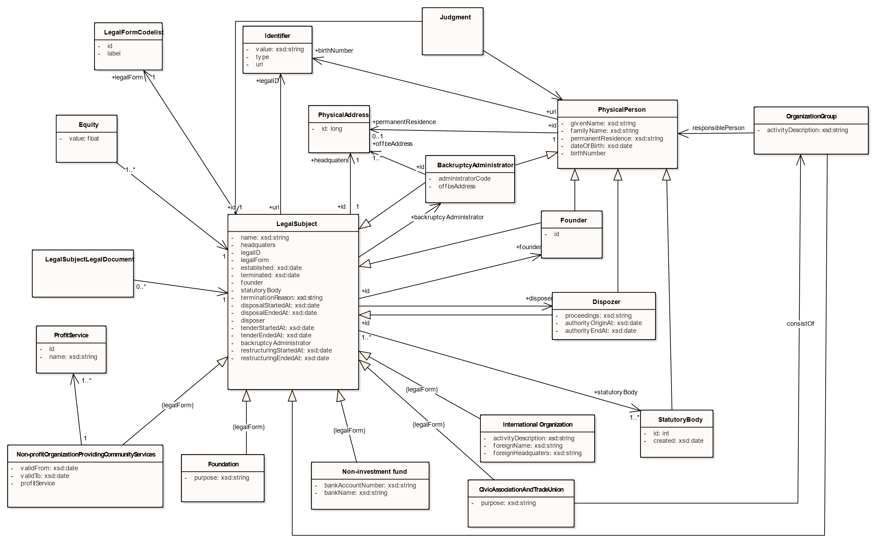
Diagram 23: Príklad všeobecného fyzického modelu neziskových organizácií

Časť textový popis

Model ID | Názov modelu | Názov procesu | Proces ID | Zdroj | Názov ISVS | ISVS ID
FM_1 | Fyzický model neziskových organizácií | Zápis do registra neziskových organizácií | P0506 | Legislatíva | Informačný systém registra spolkov REZ | ISVS_203
... | ... | ... | ... | ... | ... | ...
Tabuľka 10: Príklad neziskové organizácie FM - Metadáta modelu

Entity ID | Názov entity | Parent Entity ID | ID modelu | Zdroj | URL legislatívna referencia do Slovlexu | Jednotný referencovateľný identifikátor | Krátky popis
FM_1_Foundation | Nadácia | FM_1_LegalSubject | FM_1 | Legislatíva | https://www.slov-lex.sk/pravne-predpisy/SK/ZZ/2018/{predpisID}#predpis.clanok-2.bod-2  (link uvedený len ako príklad a je nefunkčný nakoľko zákon v čase písania metodiky nebol oficiálne schválený) | - | Entita definujúca Nadáciu
... | ... | ... | ... | ... | ... | ... | ...
Tabuľka 11: Príklad neziskové organizácie FM - Metadáta entít

Názov vzťahu | Identifikátor vzťahu | Názov zdrojovej entity | Source Entity ID | Početnosť zdrojovej entity | Názov cieľovej entity | End Entity ID | Početnosť cieľovej entity | Jednotný referencovateľný identifikátor | Krátky textový popis
Sídli na | FM_1_LegalSubject_headquaters_FM_1_PhysicalAddress | Právny subjekt | FM_1_LegalSubject | 1 | Adresa sídla | FM_1_PhysicalAddress | 1 | https://data.gov.sk/def/ontology/legal-subject/headquaters
... | ... | ... | ... | ... | ... | ... | ... | ... | ...
Tabuľka 12: Príklad neziskové organizácie FM - Metadáta vzťahov

Názov atribútu | Identifikátor atribútu | Názov entity | Entity ID | Jednotný referencovateľný identifikátor | URL legislatívna referencia do Slovlexu | Krátky popis
názov | FM_1_LegalSubject_name | Právny subjekt | FM_1_LegalSubject | https://data.gov.sk/def/ontology/legal-subject/name | https://www.slov-lex.sk/pravne-predpisy/SK/ZZ/2018/{predpisID}#predpis.clanok-2.bod-2  (link uvedený len ako príklad a je nefunkčný nakoľko zákon v čase písania metodiky nebol oficiálne schválený) | Atribút, ktorý hovorí o názve spoločnosti
... |  | ... | ... | ... | ... | ...
Tabuľka 13: Príklad neziskové organizácie FM - Metadáta atribútov

Sumár rozdielov medzi modelmi

typ dátového modelu | doménový | zjednodušený logický | úplný logický | fyzický dátový
synonymá | scope, kontextový model | konceptuálny dátový model
účel | komunikácia, definovanie rozsahu modelu | vyznačuje sa nevyhnutnou mierou detailu pri modelovaní, ktorá je dobre uchopiteľná ako biznis používateľom tak aj v obmedzenej miere technickým používateľom. | vstup pre Dátovú kanceláriu, kladený väčší dôraz na technickú stránku poskytovaných štruktúrovaných metadát | Dôraz sa kladie na zrozumiteľnosť, nie na fyzickú reprezentáciu
jazyk/metodika | E-R/archimate | UML Class | UML Class | UML Class
entity | x | x | x | x
vzťahy | x | x | x | x
atribúty |  | x | x | x
DTO |  |  | x | x
text | netreba štruktúrovaný | štruktúrovaný | štruktúrovaný | štruktúrovaný
početnosti |  | x | x | x
Pomenovanie hrán/vzťah/relácií | Áno | Áno | Áno | Väzbenie na základe identifikátorov (názvy relácií nie sú zakázané)
identifikátory (primary keys) |  |  | x | x
dedenie medzi entitami |  | x | x | x
zápis v camel case |  | x | x | x
odkazovať pre jednotlivé entity, vzťahy a atribúty časti Centrálneho modelu údajov |  |  | x | x
rozsah modelovania | proces/ŽS/zákon | proces/ŽS/zákon | proces/ŽS/zákon | môže spájať aj viacero doménových modelov
identifikácia typov objektov |  |  |  | x
farebné rozlíšenie externých systémov |  |  |  | x
jazyk | slovenčina | slovenčina | slovenčina | angličtina
Použitie skrátených tvarov na pomenovanie | Nie | Nie | Nie | Povolené

Nástroj

Úvod do práce s nástrojom
Nástroj BiZZdesign bol stanovený ako referenčný nástroj na modelovanie a to hlavne z historického dôvodu a používania tohto nástroja na UPVII. Licencie tohto nástroja má preto v správe UPVII a je potrebné s nimi koordinovať nastavenie licencií a prístupov do zdieľaného repozitára. Pre korektné modelovanie je potrebné generovať štruktúrované metaúdaje. Tie je možné vytvárať pomocou Metamodel rozšírenia pre dátové modely v BiZZdesign.

Tvorba class diagramu
Tento návod popisuje základnu tvorbu class diagramu. Samotný postup sa môže líšiť po sprístupnení centrálneho zdieľaného repozitára pre modelovanie.
Po spustení nástroja je potrebné vybrať
File -> New -> UML -> Empty model with class diagram
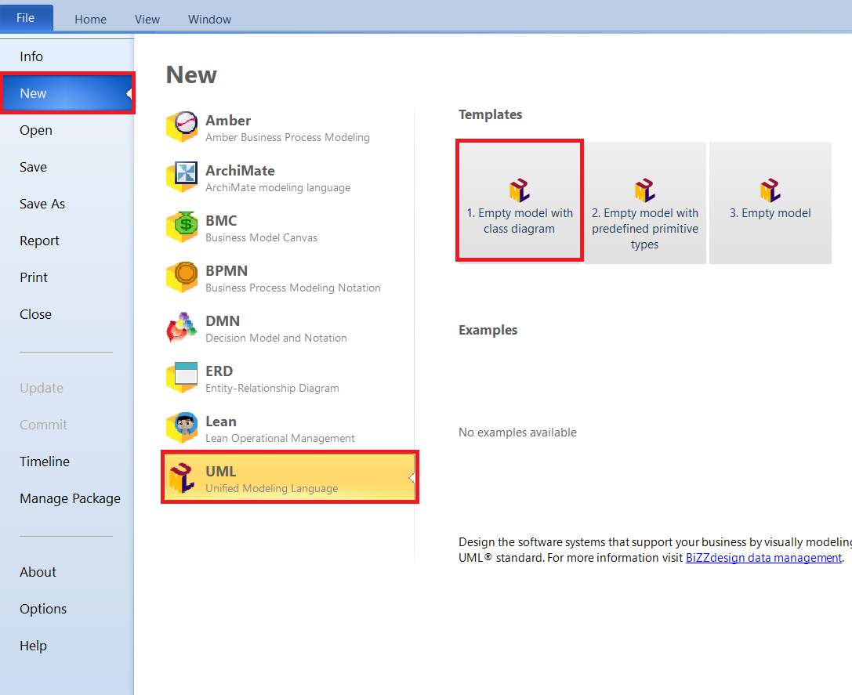
Obrázok 2: Tvorba diagramu tried v BiZZdesigne
Po vykonaní nasledovných krokov sa dostaneme na pracovnú plochu, kde môžeme kresliť diagramy tried (viď obrázok 3.). Samotnú triedu pridámem na plochu kliknutím na ikonu 1 znázornenú na obrázku 3 a následne klikneme na mriežkované plátno. Tým sa nám zjaví trieda na plátne no v tomto momente ešte nemá názov.
Editácia tried alebo aj hrán na diagrame je vždy reprezentovaná piktogramom malej tabuľky (viď zvýraznený štvorček 2 na obrázku 3).
Pridávanie atribútov do entity/triedy je je možné po kliknutí na bledomodrú ikonu zvýraznenú v červenom rámčeku pod číslom 3.
V prípade, že chceme modelovať vzťah medzi entitami, je potrebné kliknúť na ikonu v zvýraznenom políčku 4. Následne je potrebné ťahať od zdrojovej entity k cieľovej entite.

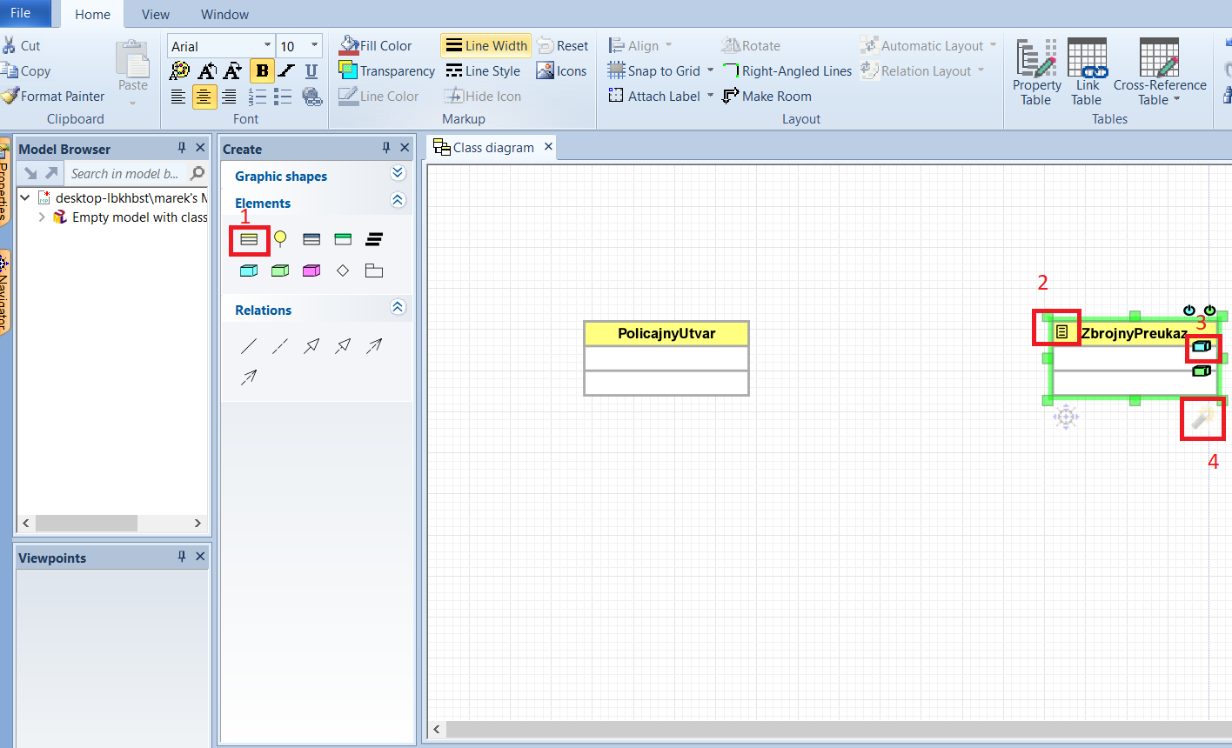
Obrázok 3: Plocha na kreslenie diagramu tried

Modelovanie vzťahov je potrebné nakonfigurovať tak, aby boli splnené požiadavky na príslušný model. Po kliknutí na vzťah je v strede vzťahu zobrazený piktogram tabuľky v červenom rámčeku 1 na Obrázku 4. Pre definovanie názvu vzťahu je potrené kliknúť na Assocation záložku zobrazenú pri čísle 2 na obrázku 3. V častiach From End a To End je potrebné korektne definovať početnosti/kardinalitu podľa 1.2.2. Početnosť je možné upraviť buď v tabuľke na obrázku 3 v pod číslom 3 alebo priamo na hrane vzťahu pod číslom 4. Dočasne sa na hranách zobrazujú aj dodatočné popisky, ktoré ale nie sú viditeľné vo výslednom diagrame (zvýraznené pod číslom 5). Smer vzťahu je upravovateľný na základe vlastnosti Navigable (pod číslom 6), kde je nutne nastaviť správne kombináciu tohto príznaku v oboch záložkách From End a To End.

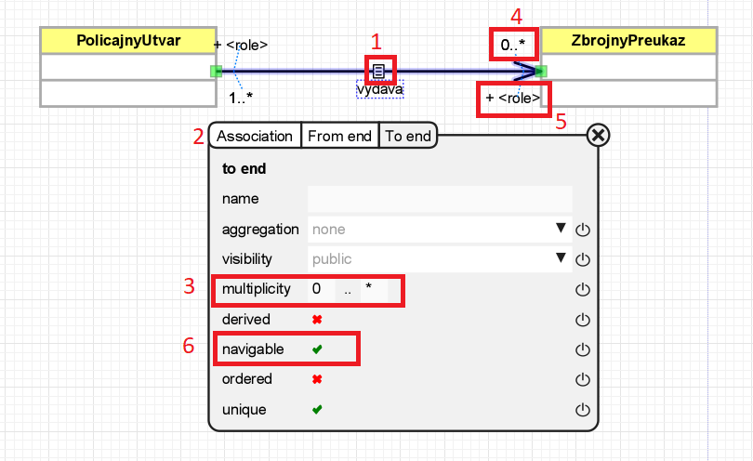
Obrázok 4:Definovanie vzťahu v rozhraní BiZZdesign

Tvorba metadát pre dátové modely
Vďaka rozšíreniu metamodelu je možné v časti dokumentácia dopĺňať pre definované časti (entity, vzťahy, atribúty) štruktúrovaný popis. Na príklade je zobrazené priradenia referencovateľného identifikátora pre atribút entity.
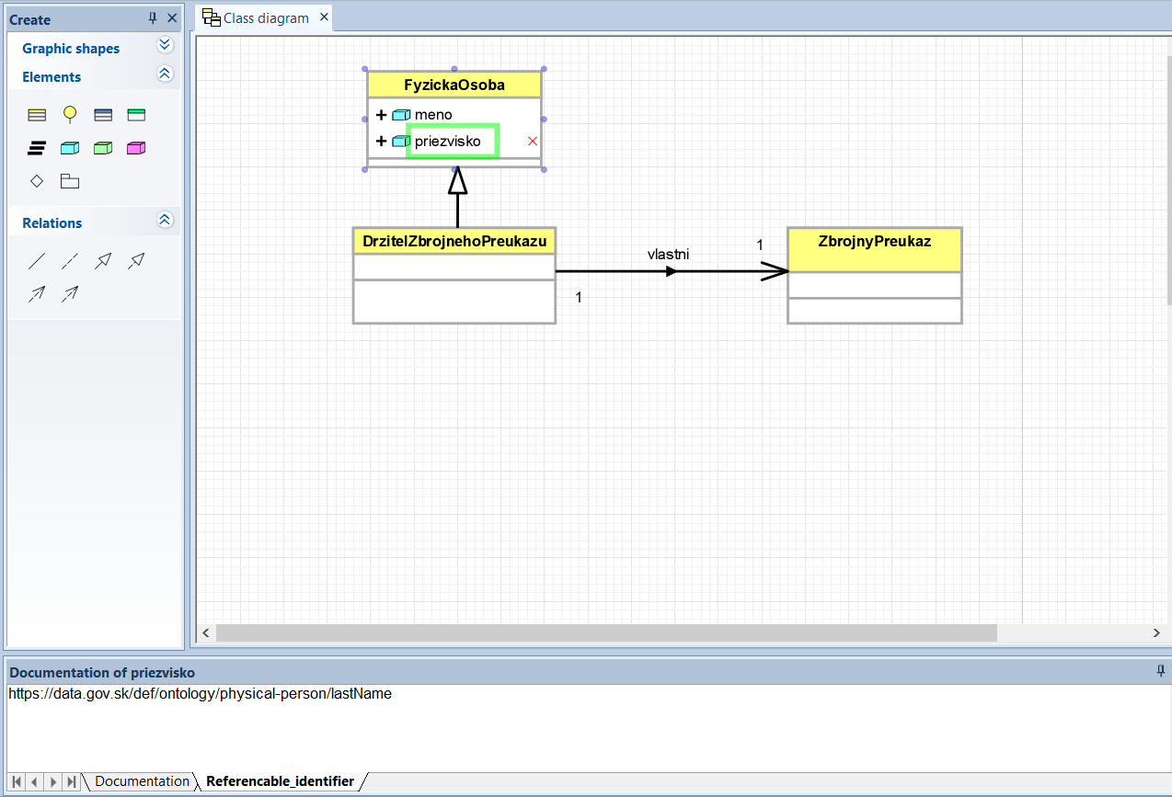
Obrázok 4: Vkladanie textového popisu priamo do diagramu

Proces aplikácie dátového modelovania

Postup pri dátovom modelovaní

Základný proces tvorby dátového modelu – od zadania po dodanie
Základom kvalitného dátového modelu je jasná špecifikácia požiadaviek zákazníka (MVSR, Dátová kancelária, ...). Samotné požiadavky je možné rozložiť do viacerých následných krokov.
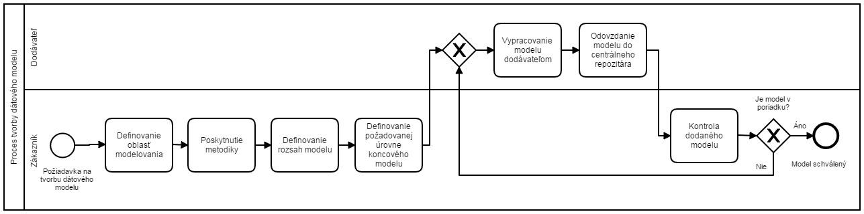
Diagram 24: Procesný diagram tvorby modelu

- Krok: Oblasť modelovania
Informácie potrebné k modelovaniu môžu vychádzať z rôznych zdrojov:
- Proces z legislatívy (detailný popis v kapitole 3.3)
- Proces v analyzovanej inštitúcii (detailný popis v kapitole 3.2)
- Elektronická služba
- Databáza
Typ výsledného modelu:
- Súčasný stav (AS IS)
- Ideálny/navrhovaný stav (TO BE)
Typ výsledného modelu je potrebné zvoliť na základe toho, kde sa má daný dátový model využiť. Napr.
AS IS – Centrálny metainformačný systém
TO BE – Detailná funkčná špecifikácia, Štúdia uskutočniteľnosti
- Krok : Metodika
Poskytnutie tejto detailnej metodiky, ktorá kladie jasné podmienky pre jednotlivé úrovne modelov ako aj predpokladaný výstupný formát, nástroj a iné.
- Krok : Rozsah modelu
Na definovanie rozsahu modelu sa používa doménový dátový model. Tento model obsahuje len entity, ktoré chceme v danej doméne alebo procese modelovať a zároveň spĺňa všetky podmienky definované v kapitole 2. Doménový dátový model musí byť schválený zákazníkom predtým ako sú začaté práce nad detailnejších modeloch.
- Krok: Požadovaná úroveň koncového modelu
Zákazník definuje úroveň modelu v ktorom chcú danú doménu alebo proces modelovať tj. zjednodušený logický dátový model, úplný dátový model alebo fyzický dátový model.
- Krok: Vypracovanie modelu dodávateľom
V rámci tohto kroku prebieha dátové modelovanie na strane dodávateľa.
- Krok: Odovzdanie modelu zákazníkov
Dodávateľ po ukončení prác upovedomí zákazníka o vypracovanom modeli. Tento model je uložený v BiZZdesign zdieľanom repozitáry, kde smeruje aj odkaz z MetaIS. Nakoľko výstupom projektu je aj XLS súbor, kde sa nachádzajú štruktúrovné informácie, tieto sú ukladané ku každému modelu zvlášť taktiež do MetaIS.
- Krok: Kontrola výstupného modelu
Zákazník skontroluje výstupný model a to hlavne z pohľadu naplnenia požiadaviek definovaných metodikou. V prípade odhalenia chýb nastáva vrátenie modelu dodávateľovi s popisom odhalených chýb a proces sa vracia do kroku 5.

Dátové modelovanie na základe procesných diagramov

Postup analýzy a tvorby modelu
Krok 1: Vymedzenie rozsahu modelu
- Analýza procesného diagramu
- Vymedzenie základných dátových entít v modeli
- je dôležité aby boli zanalyzované objekty, ktoré sú na vstupe procesu/podprocesu a na výstupe procesu/podprocesu
Krok 2: Identifikácia základných entít
Pri procesnej analýze je možné vychádzať z dvoch základných vstupov. Jeden vstup je analýza na základe zákona, ktorá je detailne identifikovaná v kapitole 4.4.
Druhý identifikovaný vstup je na základe existujúcich informačných systémov, ktoré vstupujú do procesu. V tomto prípade je veľmi dôležité modely dostatočne zjednodušiť nakoľko informačné systémy môžu byť značne komplikovanejšie a presahovať potreby analýzy daného procesu. Pre pochopenie problematiky a rýchly prechod do domény budúcemu čitateľovi je potrebné vytiahnuť z diagramov tie časti, ktoré sa bezprostredne daného modelu týkajú.
V druhom prípade je potrebné postupovať nasledovne :
- získanie technickej dokumentácie z oblasti dátového modelu IS
- analýza fyzických modelov a snaha o abstrahovanie (top-down prístup)
- identifikácia najdôležitejších entít a tvorba doménového modelu podľa špecifikácie v kapitole 2.2
- tvorba zjednodušeného logického modelu podľa špecifikácie v kapitole 2.3. V tomto príklade je veľmi dôležite v prípade potrieb denormalizovať dátový model oproti fyzickému pre lepšie pochopenie domény

Dátové modelovanie na základe legislatívy
- Highlighting textových častí zákona cez nástroj
- Integrácia so Slovlexom
  - referovanie dátovej štruktúry
  - referovanie jednoznačných identifikátorov

Postup analýzy a tvorby modelu
Krok 1: Vymedzenie rozsahu modelu
Základný rozsah modelovanej oblasti vo VS je primárne vymedzený:
- Životnou situáciou
- Procesmi životnej situácie
- Legislatívnym rámcom životnej situácie
Podľa požiadaviek môže byť rozsah modelu limitovaný len na vybranú oblasť. Najčastejšie sa rozsah modelu vymedzuje rámcom konkrétnej agendy pre ktorú má byť model vypracovaný (napr. Neziskové organizácie, Živnostenský register, Zbrane a strelivo, ...)
Pre takto vymedzenú oblasť/agendu je potrebné identifikovať:
- procesy
- rozsah legislatívy ktorá definuje danú oblasť

Krok 2: Legislatívna analýza a identifikácia terminológie resp. základných entít
Pre legislatívnu analýzu je nutn0 pracovať s portálom www.slov-lex.sk , ktorého dáta majú záväzný charakter a ktorý umožňuje prehľadne sledovať obdobia platnosti a tiež vzájomné vzťahy medzi predpismi pomocou linkovania, čo výrazne uľahčuje analýzu.
Postup:
- Rozdelíme si identifikovanú legislatívu na:
  - primárnu – tzn. predpisy ktoré definujú danú oblasť/agendu (tzv. agendové zákony)
  - sekundárnu – tzn. predpisy na ktoré sa primárna legislatíva odvoláva (poznámky pod čiarou), alebo sú uvedené ako súvzťažné (v Slovlexe v záložke „Vzťahy“). Sekundárnu legislatívu môžeme pre účely analýzy rozdeliť na:
    - predpisy ktoré detailnejšie rozpracovávajú danú agendu napr. vyhlášky
    - predpisy ktoré sú všeobecné a definujú oblasti ktoré sú spoločné pre viacero resp. všetky agendy (napr. správne konanie)
- Zameriame sa na primárnu legislatívu kde sa snažíme pochopiť danú agendu prostredníctvom:
  - definičných paragrafov predpisu a to najmä častí:
    - Predmet a pôsobnosť zákona,
    - Vymedzenie základných pojmov,
    - Základné ustanovenia
    - Definície informačného systému, údajov, nárokov na údaje
  - prejdením názvov paragrafov a iných nadpisov
- V rámci analýzy agendy identifikujeme základnú terminológiu (potencionálne základné entity)
- Skontrolujeme sekundárnu legislatívu či nedefinuje významné pojmy ktoré nie sú uvedené v primárnej legislatíve.
- Identifikujeme súvzťažnú všeobecnú legislatívu ktorá má dopady (aj dátové) na danú agendu. Jedná sa napr. o agendy správneho konania, registratúry, e-governmentu a podobné. Tu treba identifikovať či tieto všeobecné agendy sa aplikujú v rámci analyzovanej oblasti/agendy. Napr. či v rámci agendy „Zbrane a strelivo“ sa vykonáva správne konanie.
Cieľ:
- pochopiť agendu
- identifikovať a osvojiť si terminológiu agendy
- predbežne identifikovať potencionálne dátové entity
- identifikovať vplyv všeobecných predpisov (hlavne tzv. spoločné komponenty)

Krok 3: Tvorba dátových mikro-modelov
Tvorba dátových mikro-modelov slúži na to aby sa konzistentne a prehľadne zmapovali menšie oblasti v rámci danej agendy. Odporúča sa postupovať vypracovaním mikro-modelu pre každý proces agendy.
Postup:
- Analyzujeme aktivity procesu a hľadáme aktivity ktoré používajú, vytvárajú alebo menia dáta. Tiež hľadáme aktivity ktoré pracujú so vstupmi alebo výstupmi.
- V primárnej legislatíve identifikujeme časti ktoré sa týkajú oblasti pre ktorú robíme mikro-model. Na vyhľadávanie používame hlavne terminológiu identifikovanú v analýze aktivít procesu.
- Detailnou analýzou vybraných častí legislatívy identifikujeme entity a ich vzťahy, ktoré postupne zakresľujeme do mikro-modelu.
Cieľ:
- detaile pochopiť ohraničené sub-oblasti agendy
- vytvoriť prehľadný dátový model tzv. mikro-model pre konkrétny agendový proces
Príklad výstupu:
Kompletný príklad výstupu je definovaný v kapitole 6.2, ktorá popisuje krok po kroku od zadania dátového modelovania po akceptáciu výstupu dátového modelovania.

Krok 3: Konsolidácia a normalizácia modelov.
Na základe vzniknutých mikro-modelov je potrebné vytvoriť celkový konsolidovaný dátový model oblasti/agendy.
Postup:
- analýza entít jednotlivých mikro-modelov - hľadanie identických entít
- zlučovanie atribútov identických entít
- hľadanie odvodených entít (entity, ktoré sa môžu volať inak ale obsahovo sú identické) – entity, ktoré sú konkrétnejšou inštanciou tej istej entity (právnická osoba vs. banka, fyzická osoba vs. žiadateľ, väzeň vs. fyzická osoba)
- identifikované odvodené entity je potrebné napájať na entitu z ktorej boli vytvorené prostredníctvom vzťahu generalizácie
- presun atribútov smerom čo najviac ku kmeňovej entite od ktorej sú iné entity odvodené
Cieľ:
- konsolidovať mikro-modely do konzistentného dátového modelu oblasti/agendy
- normalizácia modelu
Príklad výstupu:
Príklad je v kapitole 6

Dôležití aktéri a ich úlohy v dátovom modelovaní
Dátové modelovanie je prítomné v každom IT projekte, ktorý pracuje s dátami. V tejto kapitole sú pomenované hlavné inštitúcie a útvary v štáte, ktoré sú kľúčové z pohľadu správy dát, podieľajú sa na tvorbe dátových modelov a budú využívať túto metodiku.

Analyticko-metodická jednotka na MVSR
Analyticko-metodická jednotka na ministerstve vnútra reprezentuje sadu odborníkov, ktorí v rámci projektu Efektívna verejná správa optimalizácia procesov, spracovávali výstupy z modelovania rôznych procesov štátu. Práve kvôli širokospektrálnemu rozsahu projektu, tento útvar v súčasnosti disponuje najpodrobnejším zmapovaním procesov a to či už z pohľadu modelovania procesov tak z pohľadu dátových modelov.
Vytvorené dátové modely slúžia ako prehľadové diagramy a nie sú modelované v maximálnom detaile. Ich primárnym cieľom je poskytnúť sumarizačné podklady pre dátových špecialistov v Dátovej kancelárii na ÚPVII. Títo tak nebudú musieť analyzovať všetky dátové modely z bodu nula, ale môžu vychádzať z predpripravených materiálov, ktoré vznikajú práve v tomto útvare. Dôležité je tiež prepojenie medzi dátovým modelovaním a procesným modelovaním, aby bolo jasné, aké údaje sa používajú v procesoch.
Analyticko-metodická jednotka sa na základe dátových modelov bude venovať:
- Optimalizácii rozhodovania, pričom sa uvažuje tvorba DMN (decision model notation – Notácia rozhodovacích modelov) pre vybrané prípady,
- Sledovaniu tokov údajov medzi jednotlivými úsekmi verejnej správy (z cieľom optimalizácie tokov prostredníctvom nastavení pravidiel zdieľania). Analytická skupina nemá za cieľ štandardizovať dátové prvky.
- Optimalizácii reportov (žiadostí, zostáv, rozhodnutí) na základe dát a prepojení údajov, tak, aby jednotlivé formuláre obsahovali ako povinné na vyplnenie len údaje, ktoré sú neznáme a zabezpečilo sa „doťahovanie“ ďalších dôležitých údajov,
- Definícii požiadaviek na lepšie využitie údajov (pre jednotlivé inštitúcie).

Dátová kancelária
Dátová kancelária je centrálny koordinačný a výkonný aparát, ktorý vykonáva nasledovné aktivity:
- Manažment kvality údajov,
- Riadenie vyhlasovania referenčných údajov a prepájanie údajov,
- Podpora realizácie služby Moje dáta a správa údajov o subjekte,
- Podpora zavádzania analytického spracovania údajov,
- Podpora zvýšenia rozsahu a kvality otvorených údajov,
- Podpora pri úprave legislatívy na zabezpečenie efektívnejšieho riade a správy dát,
- Organizovanie školení a workshopov ako pristupovať k údajom.
Pri jej práci je dôležitá hlavne spolupráca s všetkými aktérmi popísanými v tejto kapitole. Jednotlivý aktéri zásobujú dátovú kanceláriu vstupmi na základe ktorých následne môže kancelária ich odborne spracúvať v rámci svojich aktivít.
Dátová kancelária bude mať v budúcnosti správu jednotlivých modelov a kontrolu ich kvality vo vzťahu s reálnymi entitami v jednotlivých doménach. Dátová kancelária bude postupovať podľa tejto metodiky pri koordinácií modelovania dát.

Pracovná skupina PS1 – Dátové štandardy
Štandardizačná skupina PS1 Dátové štandardy na ÚPVII reprezentuje finálnu inštitúciu pri práci s dátami. Táto pracovná skupina je zastúpená rôznymi významnými predstaviteľmi v rámci štátu, ktorý majú možnosť predkladať a definovať dátové štandardy. Dôležitým zdrojom vstupov do štandardizačného procesu sú výstupy z Dátovej kancelárie. Pracovná skupina má za cieľ oboznámiť jej členov s pripravovanými zmenami, ktoré môžu členovia pripomienkovať. V prípade, že sú odstránené problematické súčasti návrhov, je pristúpené k samotnému hlasovaniu členov. Ak dostatočná väčšina členov je stotožnená s návrhom, materiál je schválený a je preberaný Komisiou pre štandardy, ktorá má následne legitimitu vyžadovať plnenie štandardizovaných materiálov informačných systémoch verejnej správy.
Táto metodika je kľúčová pre návrh dátových prvkov, ktoré budú štandardizované v pracovnej skupine PS1.

Dátoví kurátori jednotlivých inštitúcii verejnej správy
Dátoví kurátori predstavujú samostatné jednotky špecializovaných expertov v oblasti dát. Títo experti majú za cieľ pomáhať pri správe dát v rámci daného orgánu verejnej moci. Gesciu nad dátovými kurátormi má Dátová kancelária, ktorá ich činnosť koordinuje.
Dátoví kurátori jednotlivých inštitúcií budú spravovať doménové dátové modely, pri ktorých môžu využívať entity definované v iných modeloch (referenčné entity).

Platforma dátovej integrácie
Platforma dátovej integrácie reprezentuje centrálny bod, kde sú údaje zhrávané do jedného celku a prostredníctvom ktorej bude prebiehať integrácia všetkých referenčných údajov. Táto platforma je primárne konzumentom usmernení a výstupov z Dátovej kancelárie a štandardizačnej skupiny PS1. Jej účelom je aplikovať na centrálnej úrovni tieto nariadenia (poskytovanie vyhlásených referenčných údajov) a tak systematicky napĺňať ciele jeden-krát a dosť.

Architekti na inštitúciách verejnej správy
Dátový model je kľúčový pre návrh služieb a ich rozhraní. Cieľom je, aby všetky rozhrania služieb boli v maximálnej miere kompatibilné s dátovým modelom. Bude tak úplne jasné prepojenie medzi architektúrou informačných systémov.

Používanie dátového modelu
V nasledujúcej kapitole nájdete zoznam dôležitých spôsobov, ako je možné použiť správne navrhnutý dátový model v praxi.

Optimalizácia procesov a životných situácií
Dátové modely poskytujú účinný nástroj pre optimalizáciu procesov a životných situácií. Keďže vieme, v ktorej doméne sa aké údaje evidujú, je možné určiť jednoznačnú zodpovednosť za evidenciu entít na úrovni úsekov verejnej správy. Na úrovni doménového dátového modelu je možné analyzovať toky medzi úsekmi verejnej správy.
Pre jednotlivé procesy sa dajú určiť informačné potreby (aby v jednotlivých krokoch procesu boli k dispozícii v čas správne informácie) a spôsob, ako tieto informačné potreby naplniť (najvhodnejšie prostredníctvom eliminácie potreby dodávať informácie klientami alebo získaním potrebnej informácie zdieľaním z jednotlivých informačných systémov verejnej správy).
Ďalším krokom je potom možné optimálne navrhnúť dizajn reportov (žiadosti, formuláre, potvrdenia) aby v čo najväčšej miere využívali princíp jeden-krát a dosť.
Dôležitým nástrojom pre optimalizáciu životných situácii umožňuje manažment udalostí a distribúcia údajov: informovanie o zmenách údajov pre systémy, ktoré to zaujíma. Týmto spôsobom je možné navrhovať:
- proaktívne služby: ide o služby, kde je klient oslovený na základe udalosti a dopĺňa len potrebné údaje (napríklad číslo daňového účtu pri registrácií do sociálnej poisťovne po založení živnosti). Pomocou dátového modelu je možné presne určiť, zmeny ktorých entít generujú potrebné udalosti.
- odstraňovať oznamovacie povinnosti: podobne ako proaktívne služby, ale nie je potrebné zapojenie klienta do procesu.

Optimalizácia rozhodovacích procesov
Na základe správnych údajov je možné robiť kvalitné rozhodnutia a výrazne zrýchliť takýto proces. Aby bolo možné takýto postup formalizovať a zabezpečiť štandardizáciu rozhodovacích procesov, je potrebné zvoliť formálnu metodiku/postup na jej zachytenie. Pre tento účel vyberáme štandard DMN – “Decision Model and Notation”, ktorý poskytuje nástroje na zachytávanie biznisových pravidiel a tvorbu logiky rozhodovania (prostredníctvom rozhodovacích stromov).
Rozhodovacie procesy budú v budúcnosti (v ďalšej fáze optimalizácie) popísané prostredníctvom DMN, pričom sa predpokladá, že rozhodovací strom bude modelovaný ako vrstva nad dátovými modelmi (ktoré určuje táto metodika). Znamená to, že rozhodovací proces by mal byť postavený na aktuálnych možnostiach informačného prostredia (chýbajúce informácie budú jednoducho identifikované, čo vygeneruje ďalšie požiadavky na úpravy informačných systémov, prípadne zmeny biznis procesov).
Optimalizácia rozhodovacích procesov umožní automatizovať vybrané časti konaní.

Zadania pre rozvoj informačných systémov
Dátové modely predstavujú dôležitý vstup pre plánovanie, realizáciu a rozvoj informačných systémov:
- Doménový model a Zjednodušený logický model tvorí vstup do štúdie uskutočniteľnosti pre národný projekt resp. opisu projektu pre dopytový projekt. Dôležitá je najmä správna identifikácia entít a ich vzťah k reportom. Podmienkou schválenia štúdie uskutočniteľnosti je správny Zjednodušený logický model danej domény.
- V čase prípravy Detailnej funkčnej špecifikácie (DFŠ) musí byť vyhotovený správny úplný logický model údajov a fyzický model. Podmienkou schválenia DFŠ sú správne modely.
- Počas realizácie úprav systémov sa zmeny na dátovej úrovni musia prejaviť aj v jednotlivých modeloch už počas akceptácie zmien.

Práca s údajmi
Dátové modely slúžia aj ako praktické podklady pre:
- Plánovanie vyhlasovania referenčných údajov: dátové modely umožňujú správne identifikovať entity, ktoré majú byť referenčnými údajmi a doménový model (na základe analýzy dátových tokov) umožní určiť relatívnu dôležitosť jednotlivých entít. Plán vyhlasovania referenčných údajov bude postavený na doménovom modeli.
- Štandardizáciu dátových prvkov: štandard bude vytváraný na základe logického dátového modelu.
- Plánovanie publikácie otvorených údajov: datasety pre zverejňovanie je možné pripraviť na základe logického dátového modelu, pričom je potrebné brať do úvahy, aby neboli zverejňované osobné údaje. Plán publikovania otvorených údajov bude postavený na doménovom modeli.
- Manažment osobných údajov: na základe dátového modelu je možné nastaviť entity, ktoré sa týkajú osoby a je ich možné sprístupniť cez služby moje dáta.

Dátový audit
Pre účely zberu podkladov pre modely údajov a vyhodnocovanie kvality údajov v informačných systémov verejnej správy budú v pravidelných intervaloch (raz ročne) prebiehať dátové audity, zamerané na celú verejnú správu.
Dátové audity budú koncipované na základe doménového modelu, pričom jeden z hodnotených aspektov bude práve úroveň (resp. existencia) správnych dátových modelov.

Príklady dátového modelovania

Praktické príklady
Pri modelovaní sa často stretávame s podobnými situáciami a štruktúrami, ktoré sa opakujú v rôznych doménach (verejnej správy). Takmer vždy prichádzame do styku s rôznymi rozhodnutiami, potvrdeniami, licenciami a podobne. Vo veľkom množstve domén, ktoré súvisia s financiami, sa tiež pracuje s platbami, platobnými príkazmi, pohľadávkami. V nasledujúcej časti sú navrhnuté vzorové príklady, ako sa k týmto otázkam postaviť koncepčným prístupom v zmysle navrhnutej metodiky.
Ako modelovať entity Preukaz?
Preukaz je možné modelovať z viacerých pohľadov. Na diagrame 19. je znázornený generalizovaný príklad vzťahu medzi základnými entitami.
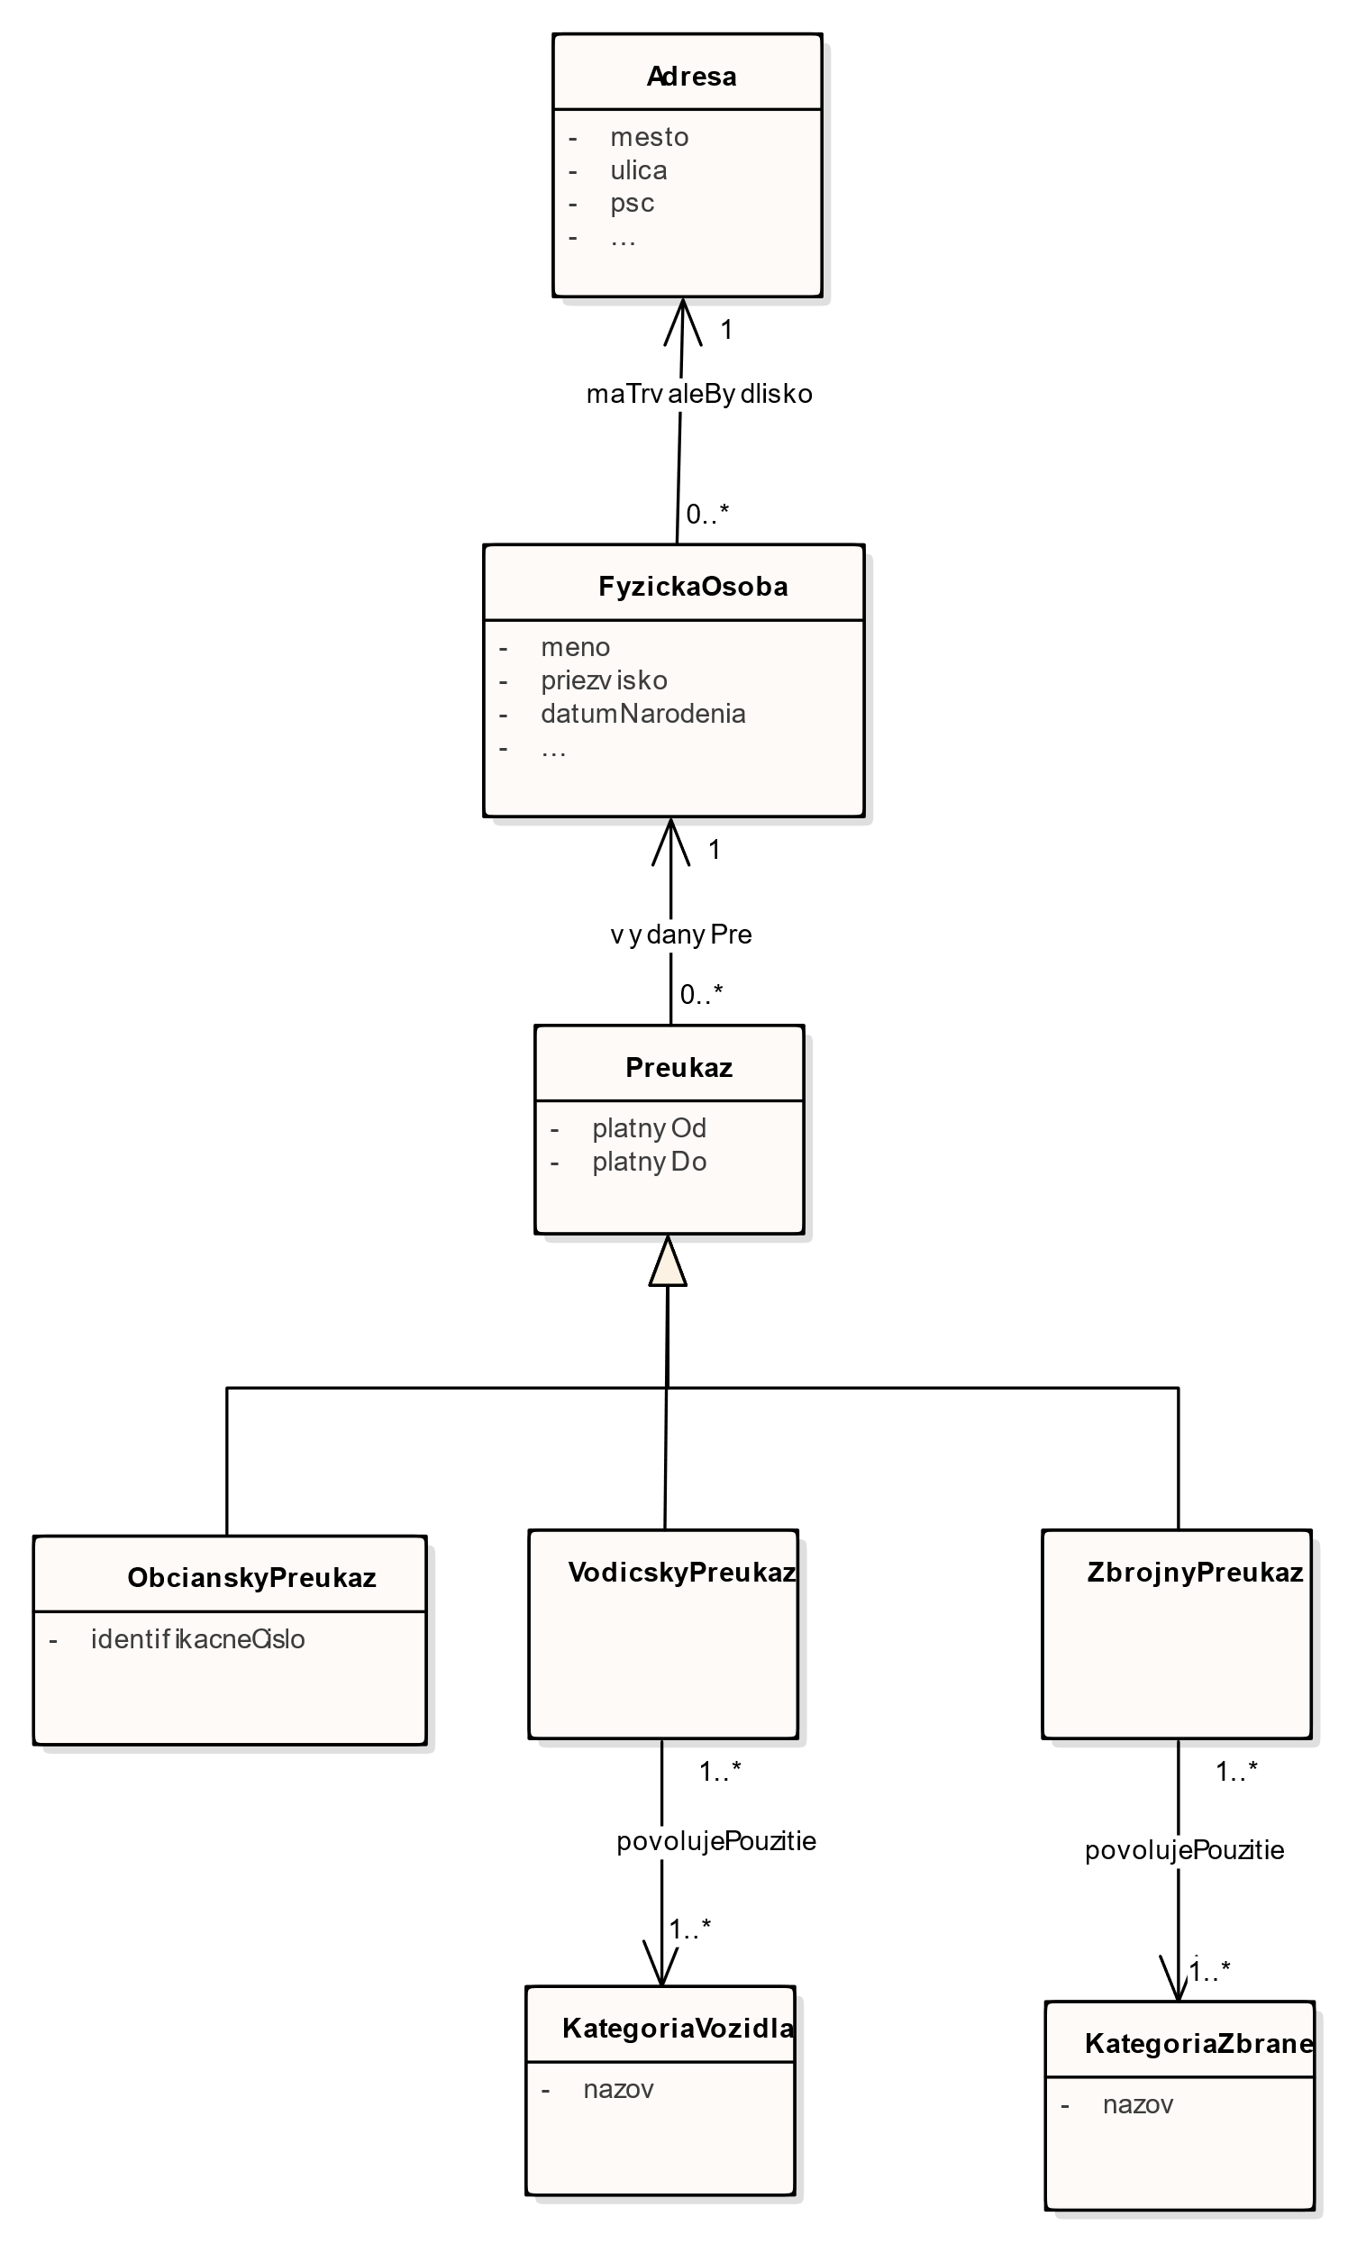
Diagram 25: Všeobecný diagram vzťahov entity Preukazu

Tento typ zobrazenia entity vyjadruje v prvom rade potenciálne prepojenia entity Preukaz s inými entitami. Jeho cieľom je preto uviesť čitateľa do kontextu použitia entity a nie vo všeobecnosti definovať úplne všetky atribúty a väzobné entity, ktoré sa naň viažu. Tento typ diagramu pomáha taktiež pri analýzach špecifických výskytov danej entity, nakoľko tento zovšeobecnený pohľad už poskytuje sadu atribútov, ktoré je možné prepoužiť a nie je nutné ich nanovo definovať.
V príklade Zbrane a strelivá je uvedený príklad zbrojného preukazu, kde je jasne zadefinované aké konkrétne atribúty môže táto entita nadobúdať.

Ako modelovať entitu Platba?
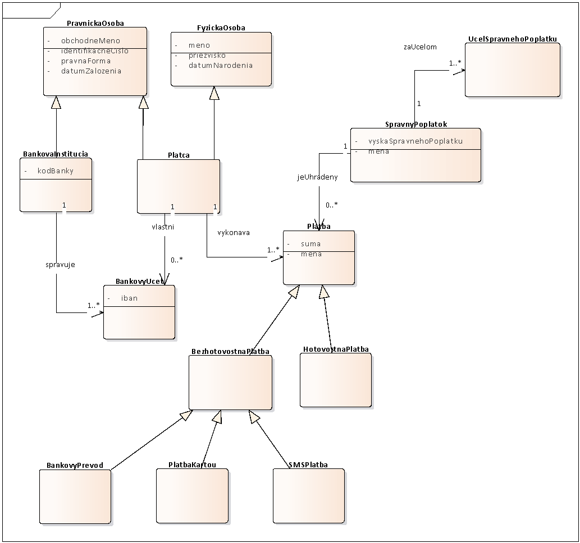
Diagram 26: Všeobecný prehľad o entite Správneho poplatku

Zbrane a strelivá
Pri dátovom modelovaní vychádzame z detailného popisu postupu definovaného v kapitole 3.1.

Krok 1: Oblasť modelovania
Zdroj: Proces v analyzovanej inštitúcii
Identifikátor procesu: P0947_Ziskanie povolenia na nakup zbrane kategorie A,B
Typ výsledného modelu: Súčasný stav (AS IS)

Krok 2: Metodika
Dodávateľovi bude poskytnutá metodika obsiahnutá v tomto dokumente.

Krok 3: Rozsah modelu
Na základe analýzy procesu z procesného diagramu sa identifikovali nasledovné podprocesy, ktoré je možné modelovať z pohľadu dát:
- Žiadosť o nákupné povolenie
- Rozhodnutie o zastavení konania
- Nákupné povolenie
V tomto príklade bližšie analyzujeme model Nákupného povolenia. Základom je stanovenie primárnych entít, ktoré chceme doménovo zachytiť. Na tento účel použijeme Doménový dátový model podľa špecifikácie v kapitole 2.2.
Pri modelovaní na základe procesného diagramu je potrebné zachytiť entity, ktoré sú na vstupe a výstupe procesu. V tomto prípade je na vstupe Žiadosť o nákupné povolenie a výstupom je samotné nákupné povolenie. Tieto dve entity preto musia byť v dátovom modeli zachytené.
Časť diagram:

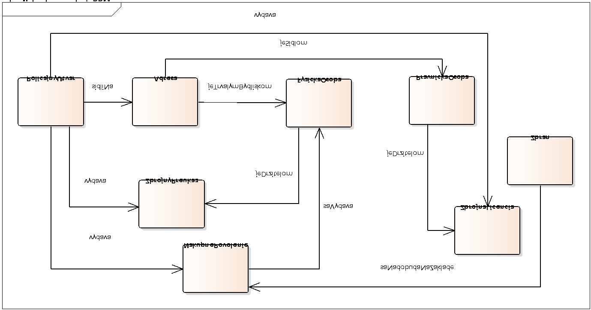
Diagram 27: Doménový dátový model Žiadosti o nákupné povolenie
Časť textový popis:
Pri analýze Nákupného povolenia sme identifikovali v prvom rade vstupnú entitu do procesu (Žiadosť o nákupné povolenie) a výstupnú entitu (nákupné povolenie). Okrem tejto entity sme identifikovali, že veľmi dôležitou entitou je samotný žiadateľ o nákupné povolenie, nakoľko on je na konci procesu držiteľom samotného povolenia.
Na základe definície grafického rozloženia dátového modelu (kapitola 1.3), sme tieto entity umiestnili do najvrchnejších častí diagramu. Okrem kľúčových entít sme identifikovali aj dôležité podporné entity, ktoré sú súčasťou procesu : Držiteľ zbrojného preukazu, Zbrojný preukaz, Policajný útvar.

Krok 4: Požadovaná úroveň koncového modelu
Na základe dôležitosti modelu pre integračné zámery s treťostrannými systémami je dostatočné dátovo modelovať daný proces len na úrovni zjednodušeného logického dátového modelu.

Krok 5: Vypracovanie modelu dodávateľom
Časť diagram:
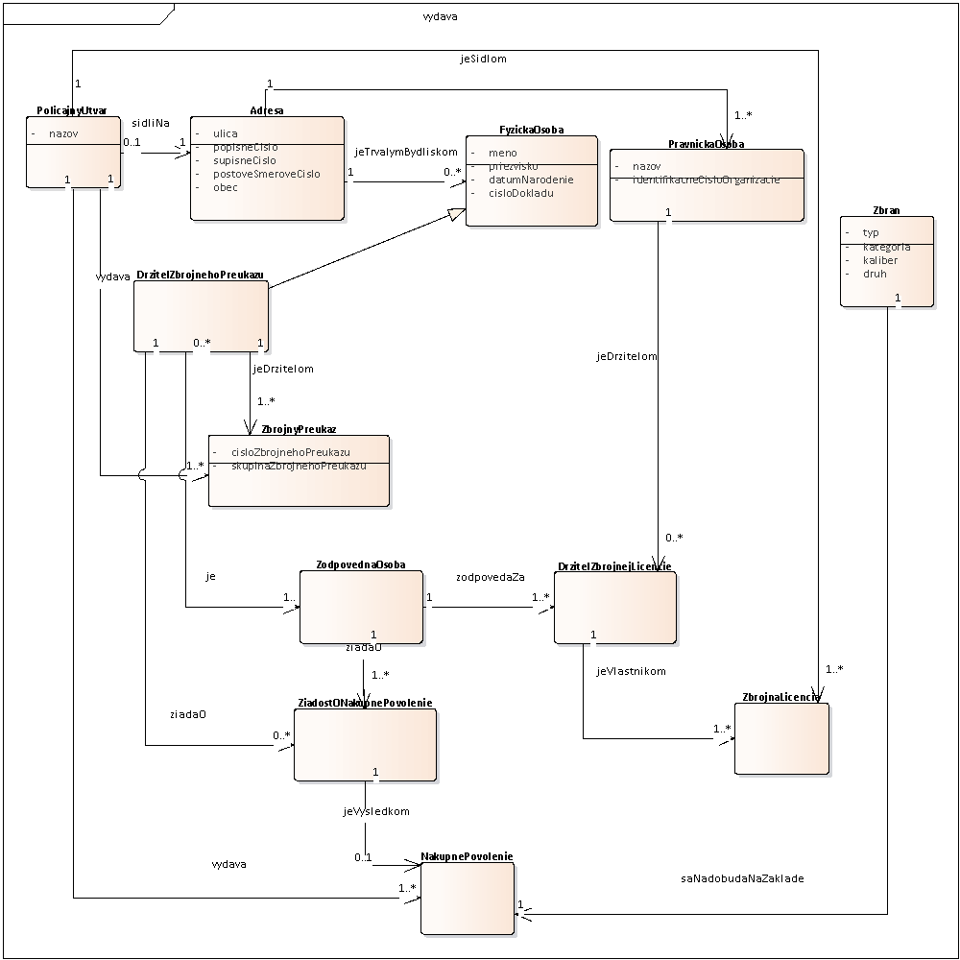
Diagram 28: Prehľadový diagram Nákupného povolenia
Časť ukážka textového popisu:
Model ID | Názov modelu | Názov procesu | Proces ID | Názov ISVS | ISVS ID
ZLM_2 | Zjednodušený logický model nákupného povolenia | Žiadosť o nákupné povolenie | P0947_Ziskanie povolenia na nakup zbrane kategorie A,B | - | -
Tabuľka 14: Príklad zbrane a strelivá ZLM - Metadáta modelu

Entity ID | Názov entity | Parent Entity ID | Zdroj | URL legislatívna referencia do Slovlexu | Krátky popis
ZLM_2_NakupnePovolenie | Nákupné povolenie | - | Legislatíva | https://slov-lex.sk/pravne-predpisy/SK/ZZ/2003/190#paragraf-11.odsek-2 | Entita definujúca Nákupnépovolenie
... | ... | ... | ... | ... | ...
Tabuľka 15: Príklad zbrane a strelivá ZLM - Metadáta entít

Názov vzťahu | Názov zdrojovej entity | Source Entity ID | Početnosť zdrojovej entity | Názov cieľovej entity | End Entity ID | Početnosť cieľovej entity | Krátky textový popis
Vydané pre | Nákupné povolenie | ZLM_2_NakupnePovolenie | 1 | Žiadateľ o nákupné povolenie | ZLM_2_ZiadatelONakupnePovolenie | 1
... | ... | ... |  | ... | ... |  | ...
Tabuľka 16: Príklad zbrane a strelivá ZLM - Metadáta relácií

Názov atribútu | Názov entity | Entity ID | Zdroj | URL legislatívna referencia do Slovlexu | Krátky popis
Platí od | Nákupné povolenie | ZLM_2_NakupnePovolenie | Legislatíva | https://slov-lex.sk/pravne-predpisy/SK/ZZ/2003/190#paragraf-11.odsek-2 | Atribút, ktorý definuje začiatok platnosti Nákupného povolenia
... | ... | ... | ... | ... | ...
Tabuľka 17: Príklad zbrane a strelivá ZLM - Metadáta atribútov
Okrem detailného všeobecného modelu entít namodelujeme samostatne aj nenormalizovanú samostatnú entitu Žiadosti o Nákupné povolenie, aby bolo explicitne definované aké údaje na nej sú zobrazené.

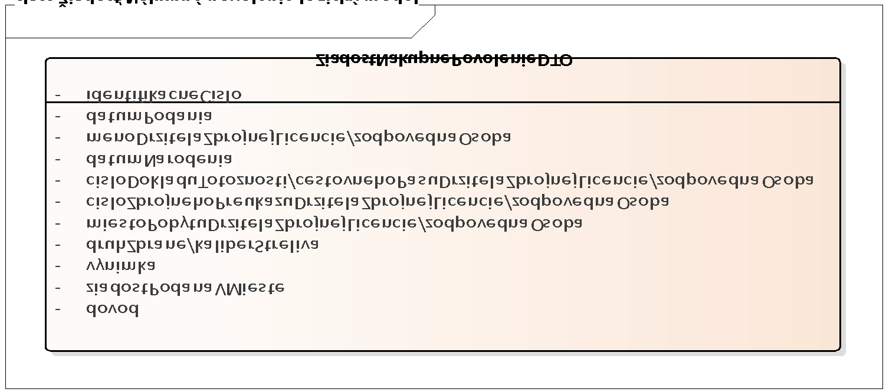
Diagram 29: DTO entita Žiadosti nákupného povolenia
Názov DTO entity | ID DTO entity | ID atribútu DTO entity | ID entity ktorá je referencovaná v DTO | ID atribútu entity ktorá je referencovaná v DTO
Žiadosť o nákupné povolenie | ZLM_2_ZiadostNakupnePovolenieDTO | ZLM_2_ZiadostNakupnePovolenieDTO_datumNarodenia | ZLM_2_DrzitelZbrojnehoPreukazu | ZLM_2_DrzitelZbrojnehoPreukazu_datumNarodenia
Žiadosť o nákupné povolenie | ZLM_2_ZiadostNakupnePovolenieDTO | ZLM_2_ZiadostNakupnePovolenieDTO_datumNarodenia | ZLM_2_ZodpovednaOsoba | ZLM_2_ZodpovednaOsob_datumNarodenia
... | ... | ... | ... | ...
Tabuľka 18: Príklad zbrane a strelivá - mapovanie DTO entity Žiadosť o nákupné povolenie

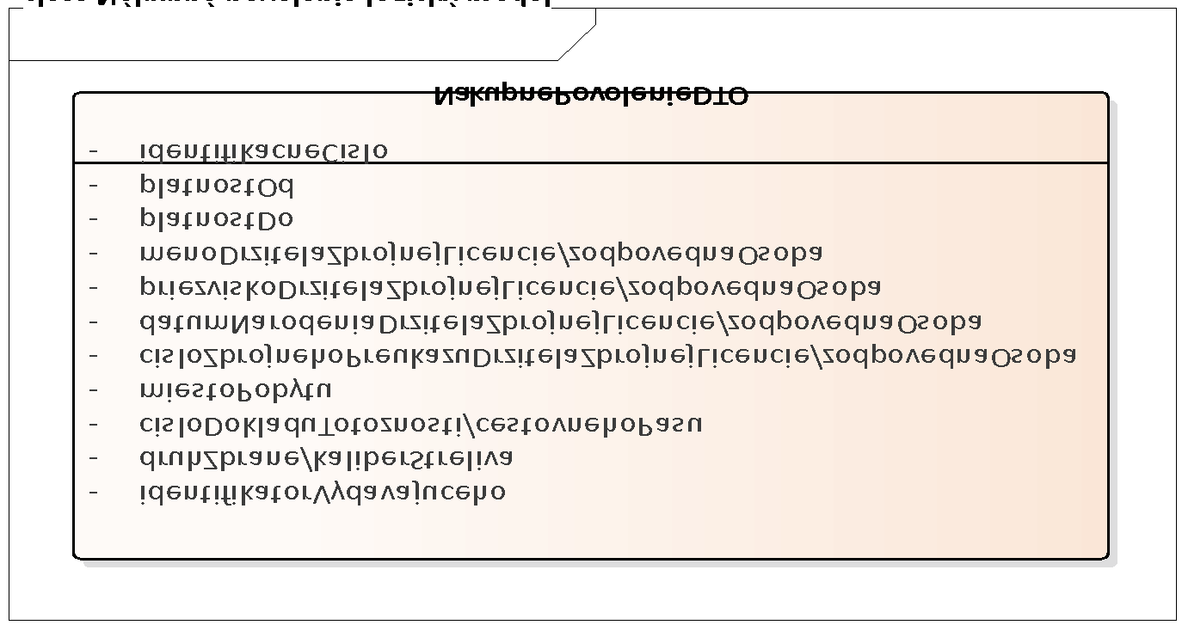
Diagram 30: DTO entita vydaného Nákupného povolenia

Názov DTO entity | ID DTO entity | ID atribútu DTO entity | ID entity ktorá je referencovaná v DTO | ID atribútu entity ktorá je referencovaná v DTO
Nakupné povolenie | ZLM_2_NakupnePovolenieDTO | ZLM_2_NakupnePovolenieDTO_datumNarodeniaDrzitelaZbojnehoPreukazu | ZLM_2_DrzitelZbrojnehoPreukazu | ZLM_2_DrzitelZbrojnehoPreukazu_datumNarodenia
... | ... | ... | ... | ...
Tabuľka 19: Príklad zbrane a strelivá - mapovanie DTO entity Žiadosť o nákupné povolenie

Krok 6: Odovzdanie modelu zákazníkov
Dátový model je uložený v zdieľanom repozitári v nástroji BiZZdesign podľa metodického pokynu definovaného v kapitole 2.7. V tejto kapitole sa takisto nachádzajú aj informácie, ako a kam ukladať štruktúrovanú informácie k jednotlivým modelom.

Krok 7: Kontrola výstupného modelu
Akceptácia zákazníkom podľa metodiky a kontrola bod po bode jednotlivé náležitosti vytvoreného modelu.

Zoznam použitej literatúry
“Strategická priorita Manažment údajov.” http://informatizácia.Sk, Úrad podpredsedu vlády pre investície a informatizáciu, www.informatizacia.sk/ext_dok-uppvii_sp_manazment_udajov_vfinal/24196c.

“Unified modelling language specification.” http://omg.org, Object management group, https://www.omg.org/spec/UML/.

“ArchiMate® 3.0.1 Specification.” http://opengroup.org, Open Group Standard, http://pubs.opengroup.org/architecture/archimate3-doc/toc.html.

“Business Process Model And Notation specification.” http://www.bpmn.org/, Object management group, https://www.omg.org/spec/BPMN/.

“Decision Model And Notation specification.” http://omg.org/, Object management group, https://www.omg.org/spec/DMN/.

“Case Model Management And Notation specification.” http://omg.org/, Object management group, https://www.omg.org/spec/CMMN/.

https://wiki.finance.gov.sk/pages/viewpage.action?pageId=21169133
http://www.minv.sk/?np-optimalizacia-procesov-vo-verejnej-sprave&subor=255448
https://www.omg.org/spec/DMN/
https://wiki.finance.gov.sk/pages/viewpage.action?pageId=21169133
https://wiki.finance.gov.sk/pages/viewpage.action?pageId=21168495
https://wiki.finance.gov.sk/pages/viewpage.action?pageId=16416826
https://en.wikipedia.org/wiki/Camel_case
http://www.opengroup.org/subjectareas/enterprise/archimate-overview
https://metais.finance.gov.sk/cilist/BP
https://metais.finance.gov.sk/cilist/ISVS
https://metais.finance.gov.sk/cilist/BP
https://metais.finance.gov.sk/cilist/ISVS
https://metais.finance.gov.sk/cilist/BP
https://metais.finance.gov.sk/cilist/ISVS

